
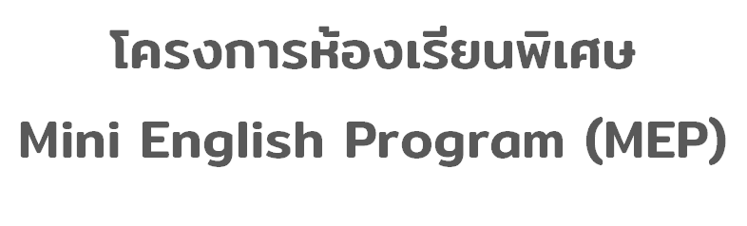

คำนำ
โครงการห้องเรียนพิเศษ Mini English Program (MEP) เป็นโครงการที่จัดขึ้น เพื่อพัฒนาความสามารถทางด้านภาษาอังกฤษของนักเรียนให้เป็นไปตามมาตรฐานสากล โดยมุ่งเน้นการเรียนรู้ผ่านการใช้ภาษาอังกฤษเป็นสื่อหลักในวิชาหลัก ได้แก่ ภาษาอังกฤษ คณิตศาสตร์ และวิทยาศาสตร์ เพื่อเสริมสร้างศักยภาพของผู้เรียนให้มีทักษะทางภาษาที่แข็งแกร่ง สามารถสื่อสารได้อย่างมั่นใจและนำไปใช้ได้ในชีวิตประจำวัน รวมถึงการศึกษาต่อในระดับที่สูงขึ้น
โครงการนี้สอดคล้องกับพระราชบัญญัติการศึกษาแห่งชาติ พ.ศ. 2542 มาตรา 22 ซึ่งระบุว่าการจัดการศึกษาต้องยึดหลักว่าผู้เรียนทุกคนสามารถเรียนรู้และพัฒนาตนเองได้ โดยมุ่งส่งเสริมให้นักเรียนพัฒนาความรู้ ทักษะ และคุณลักษณะที่จำเป็นต่อการเป็นพลเมืองโลกที่มีศักยภาพ ทั้งในด้านการศึกษา การประกอบอาชีพ และการใช้ชีวิตในสังคมยุคโลกาภิวัตน์
หวังเป็นอย่างยิ่งว่าโครงการห้องเรียนพิเศษ MEP จะเป็นส่วนสำคัญในการพัฒนาศักยภาพของนักเรียนให้สามารถแข่งขันในระดับประเทศและระดับนานาชาติได้ อีกทั้งยังเป็นรากฐานสำคัญในการสร้างเยาวชนที่มีความรู้ ความสามารถ และทักษะการสื่อสารภาษาอังกฤษเพื่อก้าวสู่อนาคตอย่างมั่นใจ

โปรแกรมภาษาอังกฤษหลักสูตร MEP
โรงเรียนมารีย์อนุสรณ์

สารบัญ

รายการ หน้า
คำนำ ก
สารบัญ ข
สรุปแผนงาน /โครงการ /กิจกรรม 1
สรุปผลการดำเนินงานตามตัวชี้วัดความสำเร็จ 5
จุดเด่นของแผนงาน / โครงการ /กิจกรรมครั้งนี้ 5
สรุปงบประมาณ 5
ภาคผนวก ค

สรุป แผนงาน/โครงการ/กิจกรรม
กลุ่มสาระการเรียนรู้ภาษาต่างประเทศ โรงเรียนมารีย์อนุสรณ์
ภาคเรียนที่ 1-2 ปีการศึกษา 2567
***********************************************************************************************
ชื่อโครงการ/ กิจกรรม โครงการห้องเรียนพิเศษ Mini English Program (MEP) ฝ่าย วิชาการ .
ตอบสนองแผนพัฒนาโรงเรียน:พันธกิจข้อที่ 2 ยุทธศาสตร์ข้อที่ 3,4 เป้าหมายข้อที่ 1
ตอบสนองมาตรฐานการศึกษา สมศ.รอบ 5: มาตรฐานที่ 2,3 ประเด็นที่ 2.1, 2.4, 2.6, 3.1-3.3
ตอบสนองมาตรฐานของโรงเรียน : มาตรฐานที่ 2,3,4 ตัวบ่งชี้ที่ 2.1, 2.4, 2.6, 3.1-3.3
สอดคล้องกับนโยบายและจุดเน้นกระทรวงศึกษาธิการ .............2,3.........................................................
- ผู้รับผิดชอบ นางสาวพรพิมล วรรณมานะ
- ระยะเวลาดำเนินการ ภาคเรียนที่ 1- ภาคเรียนที่ 2
3. เป้าหมาย
3.1 เชิงปริมาณ
จำนวนนักเรียนห้องเรียน Mini English Program MEP ในปีการศึกษา 2567
3.1.1 ระดับชั้นประถมศึกษาปีที่ 1/7 จํานวน 1 ห้องเรียน นักเรียนจำนวน 29 คน
3.1.2 ระดับชั้นประถมศึกษาปีที่ 2/8 จํานวน 1 ห้องเรียน นักเรียนจำนวน 39 คน
3.1.2 ระดับชั้นประถมศึกษาปีที่ 3/9 จํานวน 1 ห้องเรียน นักเรียนจำนวน 36 คน
3.1.2 ระดับชั้นประถมศึกษาปีที่ 6/5 จํานวน 1 ห้องเรียน นักเรียนจำนวน 20 คน
3.2 เชิงคุณภาพ
3.2.1 นักเรียนในโครงการได้รับการพัฒนาศักยภาพด้านความรู้ ทักษะความสามารถการสื่อสารภาษาอังกฤษระดับสากล มีความเชื่อมั่นในตนเอง สามารถพัฒนาตนให้เป็นบุคคลแห่งการเรียนรู้สามารถคิดวิเคราะห์แก้ปัญหาได้และมีจิตสำนึกต่อตนเอง ชุมชนและสังคมโลก
3.2.2 นักเรียนในโครงการเป็นผู้มีทักษะในการสื่อสารภาษาต่างประเทศไม่น้อยกว่า 2 ภาษา มีความสามารถในการคิดวิเคราะห์ และแก้ปัญหาได้อย่างสร้างสรรค์ มีศักยภาพในการแข่งขันในเวทีโลกได้และมีทักษะในการใช้เทคโนโลยีสารสนเทศเพื่อสร้างองค์ความรู้และแสวงหาความรู้ได้อย่างชาญฉลาดและรับผิดชอบต่อสังคมเพื่อก้าวสู่ความเป็นพลโลก (World Citizen)
3.3 ตัวชี้วัดความสำเร็จ
3.3.1. ร้อยละ 90 ของนักเรียนมีผลการทดสอบระดับชาติ O-NET 3 วิชาหลักที่เรียนเข้มข้นตามหลักสูตรโครงการ MEP ได้แก่ วิชาภาษาอังกฤษ วิชาคณิตศาสตร์ วิชาวิทยาศาสตร์ เป็นเกรดเฉลี่ย 3.5 ขึ้นไป
3.3.2. ร้อยละ 72 ของนักเรียนมีผลการทดสอบระดับชาติ O-NET วิชาภาษาอังกฤษ
3.3.3. ร้อยละ 80 ของนักเรียนมีผลการทดสอบ CEFR อยู่ในระดับตั้งแต่ A2 ขึ้นไป
3.3.4 ร้อยละ 90 ของนักเรียนได้รับความรู้และประสบการณ์การส่งเสริมศักยภาพ ด้านภาษาอังกฤษ ทั้งภายในและภายนอกอย่างต่อเนื่อง
3.3.5 ร้อยละ 50 ของนักเรียนห้องเรียนพิเศษมีผลการแข่งขันภาษาอังกฤษในระดับจังหวัด ระดับภาค และระดับประเทศ

4. สรุปวิธีดำเนินการ (ที่ปฏิบัติจริง)
มีการเชิญคณะกรรมการที่ได้รับการแต่งตั้งในการรับผิดชอบแต่ละหน้าที่ประสานงานกับทุกฝ่ายที่เกี่ยวข้องในการดำเนินงานจัดประชุมผู้ที่เกี่ยวข้องทุกฝ่าย ตรวจสอบจำนวนนักเรียนประชุมวางแผน นำเสนอผู้บริหารดำเนินการตามคำสั่งที่ได้รับมอบหมายจัดกิจกรรมโครงการห้องเรียนพิเศษ Mini English Program (MEP) โดยได้ดำเนินดังต่อไปนี้
เน้นการสนทนาภาษาอังกฤษกับครูต่างชาติที่เป็นเจ้าของภาษา จัดประสบการณ์การเรียนรู้โดยใช้หลักสูตรการศึกษาห้องเรียนพิเศษ MEP จัดทำสื่อการเรียนการสอน ใบงานตามแผนการจัดประสบการณ์ มีการจัดการเรียนการสอนตามโครงการห้องเรียนพิเศษ Mini English Program (MEP) ในระดับชั้นประถม ศึกษาปีที่ 1/7 , 2/8, 3/9 และ 5/8 จำนวน 125 คน โดยมีกิจกรรม กิจกรรมEnglish Camp สำหรับนักเรียนโครงการห้องเรียนพิเศษ Mini English Program (MEP) และกิจกรรมเสริมหลักสูตรพัฒนาผู้เรียน เช่น การทัศนศึกษานอกสถานที่ การสอบ CEFR การสอบ O-NET รวมถึงการส่งเสริมนักเรียนเข้าแข่งขันในระดับต่างๆ ร่วมกับหน่วยงานภายนอก
ผู้รับผิดชอบกิจกรรมการฝึกทักษะทางด้านภาษาต่างประเทศ สรุปดำเนินงานครูโรงเรียนมารีย์อนุสรณ์ และนำผลการประเมินมาวางแผนเพื่อปรับปรุงและพัฒนาในปีการศึกษาในขั้นตอนต่อไป
หัวหน้าสาระการเรียนรู้วิชาภาษาต่างประเทศและครูในกลุ่มสาระการเรียนรู้ทุกคนนำเสนอต่อ ผู้อำนวยการและผู้จัดการโรงเรียน และจัดประชุมประสานงานกับหัวหน้าฝ่ายที่รับผิดชอบงานเพื่อกำหนดวันและเวลา

5. งบประมาณ
ตั้งไว้.........100........บาท จ่ายจริง..........100.......... บาท คงเหลือ.....0.......บาท

แบบประมาณการค่าใช้จ่าย
กิจกรรม กิจกรรมการเรียนการสอนตามโครงการห้องเรียนพิเศษ MEP
ฝ่าย วิชาการ
ลำดับ | รายการ | ขั้นกำหนดมาตรฐาน/คุณลักษณะเฉพาะคุณภาพ | ราคาต่อหน่วย |  | จำนวนหน่วย | รวมจำนวนเงิน |  | หมายเหตุ
ลำดับ | รายการ | ขั้นกำหนดมาตรฐาน/คุณลักษณะเฉพาะคุณภาพ | บาท | สต. | จำนวนหน่วย | บาท | สต. | หมายเหตุ
1 | กระดาษA4 | IQ BRAND 70 แกรม | 100 |  | 1 | 100
รวมประมาณการค่าใช้จ่าย ( หนึ่งร้อยบาทถ้วน ) |  |  |  |  |  | 100
สรุปประเภทงบประมาณ
งบโรงเรียน ………100…………. บาท งบจัดหา - บาท
งบโครงการเรียนฟรี - บาท

รวมเป็นเงิน ....................100........................................ บาท

6. วิธีการติดตาม/เครื่องมือการประเมินผลการปฏิบัติงาน
6.1 เครื่องมือ
1) แบบทดสอบกลางภาคเรียน
2) แบบทดสอบปลายภาคเรียน
3) แบบทดสอบสัมฤทธิ์ทางการเรียนของของนักเรียนในโครงการ MEP ทั้งภาคเรียนที่ 1-2
4) แบบทดสอบระดับชาติ (O - NET) ปี 2567
5) แบบทดสอบความสามารถทางด้านภาษาที่ได้รับการยอมรับในระดับสากล (CEFR)
6) แบบประเมินความพึงพอใจของนักเรียนในโครงการ MEP ต่อการจัดการเรียนการสอน
7) แบบสำรวจการเข้าร่วมกิจกรรมที่จัดขึ้นตลอดปีการศึกษา
8) แบบประเมินความพึงพอใจของนักเรียนในโครงการ MEP ต่อการจัดการจัดกิจกรรมพัฒนาผู้เรียนทั้งในโรงเรียนและนอกสถานที่
9) แบบประเมินความพึงพอใจของนักเรียนในโครงการ MEP ด้านผลสัมฤทธิ์ทางการแข่งขันทางวิชาการระดับจังหวัด ระดับภาค ระดับประเทศ และระดับสากล
10) แบบประเมินสมรรถนะการสื่อสารภาษาอังกฤษ ทั้ง 4 ทักษะ ได้แก่ ทักษะการฟัง การพูด การอ่าน และการเขียนของนักเรียนในโครงการ MEP
6.2 วิธีติดตามและประเมินผล
ตัวชี้วัดความสำเร็จ | วิธีการประเมิน | เครื่องมือที่ใช้
1. ร้อยละ 90 ของนักเรียน มีผลสัมฤทธิ์ทางการเรียน 3 วิชาหลักที่เรียนเข้มข้นตามหลักสูตรโครงการ MEP ได้แก่ วิชาภาษาอังกฤษ วิชาคณิตศาสตร์ และวิชาวิทยาศาสตร์ เป็นเกรดเฉลี่ย 3.5 ขึ้นไป | ประเมินด้านความรู้ ผลงานนักเรียน และผลสัมฤทธิ์ทางการเรียนและการแข่งขันทางวิชาการ | - แบบทดสอบกลางภาค  - แบบทดสอบปลายภาค  - แบบประเมินความพึงพอใจ
2. ร้อยละ 72 ของนักเรียน มีผลการทดสอบระดับชาติ O-NET 3 วิชาหลัก ที่เรียนเข้มข้นตามหลักสูตร ได้แก่ วิชาภาษาอังกฤษ วิชาคณิตศาสตร์ วิชาวิทยาศาสตร์ | ประเมินด้านความรู้ ผลงานนักเรียน และผลสัมฤทธิ์ทางการเรียนและการแข่งขันทางวิชาการ | - แบบทดสอบ O-NET  - แบบประเมินความพึงพอใจ
3. ร้อยละ 80 ของนักเรียนชั้นประถมศึกษาปีที่ 3 มีผลการทดสอบ CEFR อยู่ในระดับ A2 ขึ้นไป | สรุปผลการวัดระดับความสามารถทางด้านภาษาที่ได้รับการยอมรับในระดับสากล (CEFR) | - แบบประเมินผล  - แบบสรุปผล
4 ร้อยละ 90 ของนักเรียนได้รับความรู้และประสบการณ์การส่งเสริมศักยภาพ ด้านภาษาอังกฤษ ทั้งภายในและภายนอกอย่างต่อเนื่อง | การจัดกิจกรรม English Campการจัดกิจกรรมทัศนศึกษานอกสถานที่ | - แบบสรุปการจัดกิจกรรม  - แบบประเมินความพึงพอใจ  - แบบสำรวจการเข้าร่วมกิจกรรม
5 ร้อยละ 50 ของนักเรียนห้องเรียนพิเศษมีผลการแข่งขันภาษาอังกฤษในระดับจังหวัด ระดับภาค และระดับประเทศ | ประเมินด้านผลสัมฤทธิ์ทางการเรียนและการแข่งขันทางวิชาการ | - แบบสรุปการแข่งขัน  - แบบประเมินความพึงพอใจ

6.1 แหล่งข้อมูล (ในภาคผนวก)
1. ผลสัมฤทธิ์ทางการเรียนห้องเรียนโปรแกรม Mini – English Program (MEP)
2. ผลการทดสอบ CEFR นักเรียนระดับชั้นประถมศึกษาปีที่ 3
3. เพจ MEP Marie Anusorn School
4. แบบสอบถามความพึงพอใจต่อกิจกรรมเข้าค่ายภาษาอังกฤษ
5. แบบสรุปการประเมินทักษะการฟัง-พูด
6. แบบสรุปทักษะการอ่าน คิดวิเคราะห์ เขียนและสมรรถนะสำคัญของผู้เรียน
7. รูปภาพการจัดการเรียนการสอน และการดำเนินกิจกรรมตามโครงการห้องเรียนพิเศษ Mini English Program (MEP)

7. สรุปผลการดำเนินงาน

ที่ | ตามตัวชี้วัดความสำเร็จของกิจกรรม | สภาพความสำเร็จ |  | ผลการดำเนินงาน
ที่ | ตามตัวชี้วัดความสำเร็จของกิจกรรม | บรรลุ | ไม่บรรลุ | ผลการดำเนินงาน
1 | ร้อยละ 90 ของนักเรียน มีผลสัมฤทธิ์ทางการเรียน 3 วิชาหลักที่เรียนเข้มข้นตามหลักสูตรโครงการ MEP ได้แก่ วิชาภาษาอังกฤษ วิชาคณิตศาสตร์ และวิชาวิทยาศาสตร์ เป็นเกรดเฉลี่ย 3.5 ขึ้นไป | √ |  | นักเรียน มีผลสัมฤทธิ์ทางการเรียน 3 วิชาหลักที่เรียนเข้มข้นตามหลักสูตรโครงการ MEP ได้แก่ วิชาภาษาอังกฤษ วิชาคณิตศาสตร์ และวิชาวิทยาศาสตร์ เป็นเกรดเฉลี่ย 3.5 ขึ้นไป ร้อยละ 90 ขึ้นไปตามเกณฑ์ตัวชี้วัดความสำเร็จของกิจกรรม
2 | ร้อยละ 72 ของนักเรียน มีผลการทดสอบระดับชาติ O-NET 3 วิชาหลัก ที่เรียนเข้มข้นตามหลักสูตร ได้แก่ วิชาภาษาอังกฤษ วิชาคณิตศาสตร์ วิชาวิทยาศาสตร์ |  | √ | นักเรียน มีผลการทดสอบระดับชาติ O-NET 3 วิชาหลัก ที่เรียนเข้มข้นตามหลักสูตร ได้แก่ วิชาภาษาอังกฤษ วิชาคณิตศาสตร์ วิชาวิทยาศาสตร์ ร้อยละ 72  *** เนื่องจากปีการศึกษา 2567 ไม่มีนักเรียนห้อง MEP ระดับชั้นประถมศึกษาปีที่ 6
3 | ร้อยละ 80 ของนักเรียนชั้นประถมศึกษาปีที่ 3 มีผลการทดสอบ CEFR อยู่ในระดับ A2 ขึ้นไป |  | √ | นักเรียนชั้นประถมศึกษาปีที่ 3 มีผลการทดสอบ CEFR อยู่ในระดับ A2 ขึ้นไป
4 | ร้อยละ 90 ของนักเรียนได้รับความรู้และประสบการณ์การส่งเสริมศักยภาพ ด้านภาษาอังกฤษ ทั้งภายในและภายนอกอย่างต่อเนื่อง | √ |  | นักเรียนได้รับความรู้และประสบการณ์การส่งเสริมศักยภาพ ด้านภาษาอังกฤษ ทั้งภายในและภายนอกอย่างต่อเนื่อง ตามเกณฑ์ตัวชีวัดร้อยละ 90 ขึ้นไป
5 | ร้อยละ 50 ของนักเรียนห้องเรียนพิเศษมีผลการแข่งขันภาษาอังกฤษในระดับจังหวัด ระดับภาค และระดับประเทศ | √ |  | นักเรียนห้องเรียนพิเศษมีผลการแข่งขันภาษาอังกฤษในระดับจังหวัด ระดับภาค และระดับประเทศ ต่ำกว่าร้อยละ 50

8. สรุปผลในภาพรวม
8.1 จุดเด่นของแผนงาน/โครงการ/กิจกรรม ครั้งนี้
1. เป็นความร่วมมือของทุกคนในการจัดกิจกรรมเข้าค่ายภาษาอังกฤษ จนทำให้บรรลุตามตัวชี้วัดทุกประการ
2. พัฒนาทักษะฟัง พูด อ่านและเขียนภาษาอังกฤษให้สามารถใช้งานได้จริง
3. มาตรฐานการวัดระดับภาษาอังกฤษ CEFR สามารถประเมินระดับความสามารถของผู้ที่ใช้ภาษาอังกฤษ โดยผลการประเมินนี้เป็นที่ยอมรับในระดับสากล จึงสามารถนำไปต่อยอดในอนาคตได้ เช่น ใช้ในการทำงาน หรือ เรียนต่อต่างประเทศ
4. สร้างประสบการณ์ในการทำงานร่วมกับผู้อื่น และเรียนรู้การอยู่ร่วมกันในสังคม
8.2 จุดที่ควรพัฒนาของแผนงาน/โครงการ/กิจกรรม ครั้งนี้
1. งบประมาณในการใช้ให้มีความเหมาะสมต่อจำนวนนักเรียน
8.3 ข้อเสนอแนะเพื่อการพัฒนาแผนงาน/โครงการ/กิจกรรม ครั้งต่อไป
1. ควรจัดให้มีกิจกรรมเข้าค่ายภาษาอังกฤษสำหรับนักเรียนห้องเรียน Mini – English Program (MEP) ทุกปีการศึกษา
2. ควรจัดให้มีกิจกรรมเข้าค่ายภาษาอังกฤษ สำหรับนักเรียนห้องเรียน Mini – English Program (MEP) นอกสถานที่
3. ควรใช้การวัดระดับภาษาอังกฤษ CEFR สามารถประเมินระดับความสามารถของนักเรียนเนื่องจาก CEFR เหมาะสำหรับทดสอบผู้เรียนระดับชั้นประถมศึกษาและมัธยมศึกษา

ลงชื่อ........................................................... ลงชื่อ...................................................
(นางสาวพรพิมล วรรณมานะ) (นางสาวสุภารัตน์ เหลืองรัตนวิมล)
ผู้รับผิดชอบโครงการ ตำแหน่ง รองผู้อำนวยการฝ่ายวิชาการ

หมายเหตุ ได้แนบเอกสารหลักฐานประกอบการประเมินมาพร้อมกันนี้แล้ว
สรุปผลการพิจารณา

เห็นสมควรให้ดำเนินการต่อไปในปีการศึกษาหน้า
ไม่สมควรให้ดำเนินการต่อ เนื่องจาก

.............................................................................................................................................................................
..............................................................................................................................................................................
..............................................................................................................................................................................
.............................................................................................................................................................................
..............................................................................................................................................................................
..............................................................................................................................................................................

ทั้งนี้ให้นำผลการประเมิน ปัญหา อุปสรรค และข้อเสนอแนะ ไปพัฒนากระบวนการจัดการเรียนการสอนและการทำงาน โดยพิจารณาวัตถุประสงค์ เป้าหมายการดำเนินงาน ให้สอดคล้องกับเป้าหมายการจัดการศึกษาให้ดียิ่งขึ้นต่อไป

ลงชื่อ …………………………………………………….
(บาทหลวง ดร. จักรี พันธ์สมบัติ)
ผู้จัดการ/ผู้อำนวยการโรงเรียนมารีย์อนุสรณ์


ภาคผนวก

ผลสอบความสามารถทางภาษาอังกฤษ The Oxford CEFR TEST
นักเรียนชั้นประถมศึกษาปีที่ 3/9

ผลสอบวัดระดับภาษาอังกฤษ (Placement Test Results) | จำนวน (คน) | คิดเป็น%
Pre A1 | 3 | 8.33
A1 | 9 | 25.00
A2 | 18 | 50.00
B1 | 6 | 16.67
สอบไม่สมบูรณ์ (Incomplete test) |  | 0.00
ยังไม่เข้าสอบ |  | 0.00
Total | 36 | 100.00
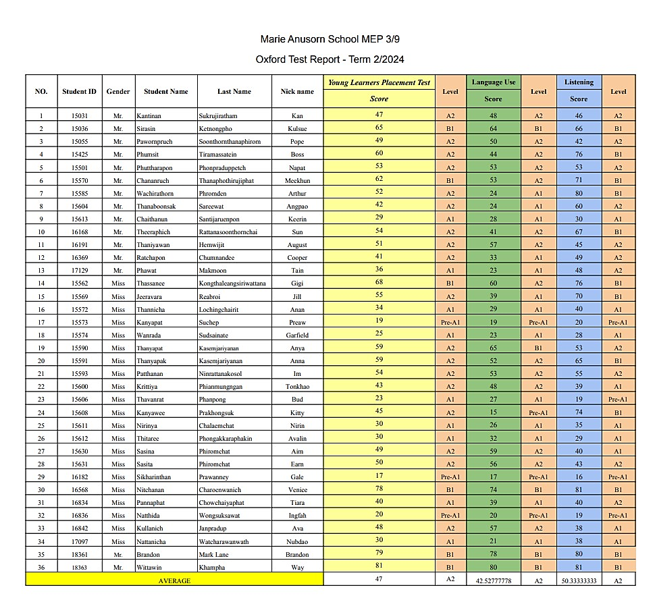

ทักษะการสื่อสาร ปีการศึกษา 2567

ตารางที่ 1 สรุปจำนวนนักเรียนที่มีความสามารถในการสื่อสาร (ภาษาอังกฤษ)
ภาคเรียนที่ 1 ปีการศึกษา 2567
ตารางที่ 1 ตารางแสดงจำนวนนักเรียนที่ผ่านเกณฑ์การฟัง-พูด (ภาษาอังกฤษ)
ลำดับ | ระดับชั้น | จำนวนนักเรียน | จำนวนนักเรียนที่มีทักษะการฟัง-พูด  (ภาษาอังกฤษ) |  |  |  | หมายเหตุ
ลำดับ | ระดับชั้น | จำนวนนักเรียน | ผ่านเกณฑ์ | ร้อยละ | ไม่ผ่านเกณฑ์ | ร้อยละ | หมายเหตุ
1 | ประถมศึกษาปีที่ 1/7 | 30 | 30 | 100 | - | -
2 | ประถมศึกษาปีที่ 2/8 | 39 | 39 | 100 | - | -
3 | ประถมศึกษาปีที่ 3/9 | 36 | 36 | 100 | - | -
4 | ประถมศึกษาปีที่ 5/8 | 20 | 20 | 100 | - | -
รวม / เฉลี่ย |  | 125 | 125 | 100 | - | -
จากตารางที่ 1 พบว่า ภาคเรียนที่ 1 ปีการศึกษา 2567 นักเรียนโครงการห้องเรียนพิเศษ MEP ป.1/7, 2/8, 3/9, และ 5/8 นักเรียนมีพัฒนาการในการสื่อสาร (ภาษาอังกฤษ) ร้อยละ 100
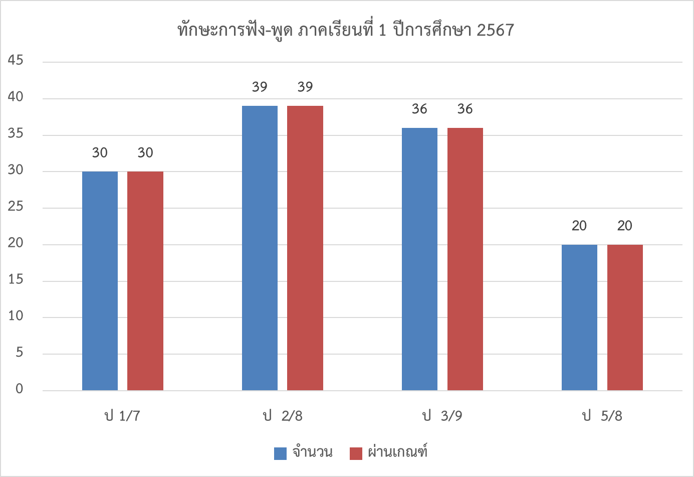

ตารางที่ 2 สรุปจำนวนนักเรียนที่มีความสามารถในการสื่อสารฟัง-พูด (ภาษาอังกฤษ)
ตารางที่ 2 สรุปจำนวนนักเรียนที่มีความสามารถในการสื่อสาร (ภาษาอังกฤษ)
ภาคเรียนที่ 2 ปีการศึกษา 2567
ตารางที่ 2 ตารางแสดงจำนวนนักเรียนที่ผ่านเกณฑ์การฟัง-พูด (ภาษาอังกฤษ)
ลำดับ | ระดับชั้น | จำนวนนักเรียน | จำนวนนักเรียนที่มีทักษะการฟัง-พูด  (ภาษาอังกฤษ) |  |  |  | หมายเหตุ
ลำดับ | ระดับชั้น | จำนวนนักเรียน | ผ่านเกณฑ์ | ร้อยละ | ไม่ผ่านเกณฑ์ | ร้อยละ | หมายเหตุ
1 | ประถมศึกษาปีที่ 1/7 | 29 | 29 | 100 | - | -
2 | ประถมศึกษาปีที่ 2/8 | 39 | 39 | 100 | - | -
3 | ประถมศึกษาปีที่ 3/9 | 36 | 36 | 100 | - | -
4 | ประถมศึกษาปีที่ 5/8 | 20 | 20 | 100 | - | -
รวม / เฉลี่ย |  | 125 | 125 | 100 | - | -

จากตารางที่ 2 พบว่าภาคเรียนที่ 2 ปีการศึกษา 2567 จากตารางที่ 1 พบว่า ภาคเรียนที่ 1 ปีการศึกษา 2567 นักเรียนโครงการห้องเรียนพิเศษ MEP ป.1/7, 2/8, 3/9, และ 5/8 นักเรียนมีพัฒนาการในการสื่อสาร (ภาษาอังกฤษ) ร้อยละ 100
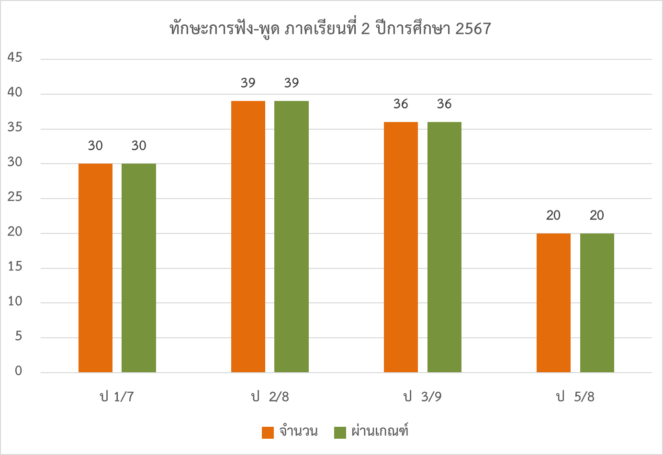

คำสั่งแต่งตั้งดำเนินกิจกรรม English Camp 2025
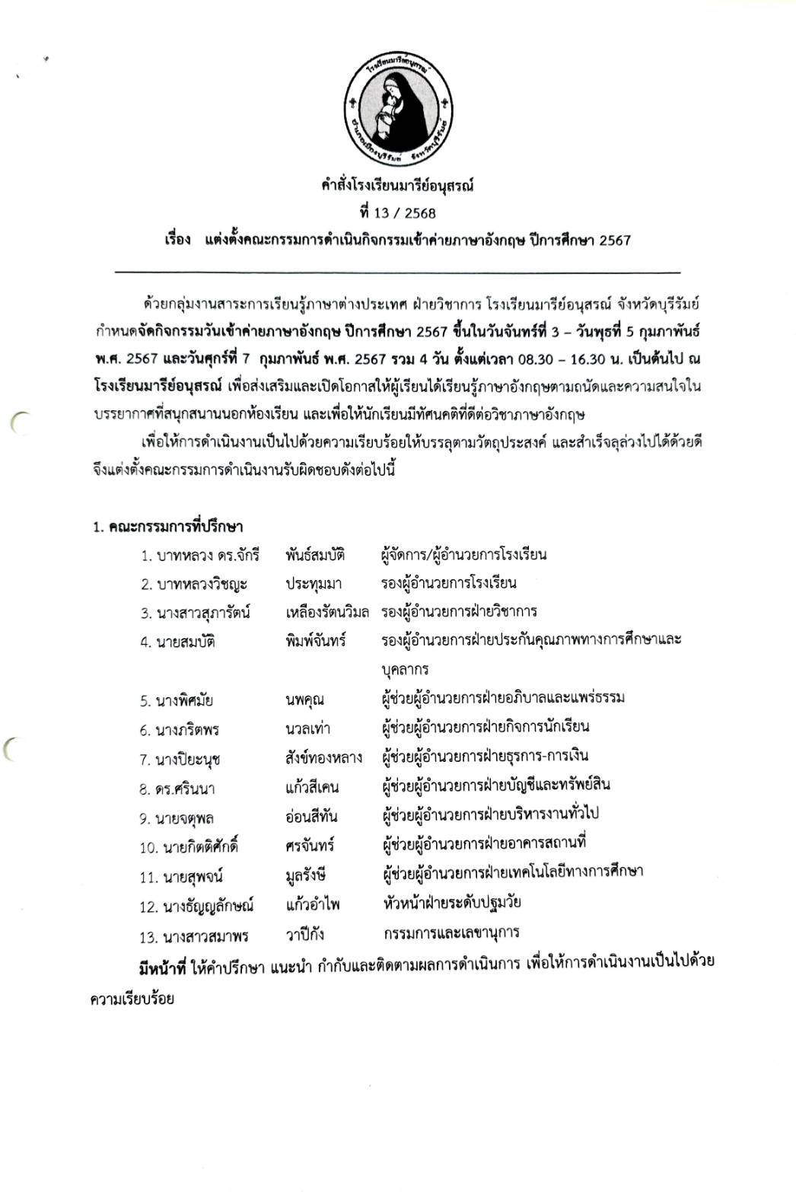
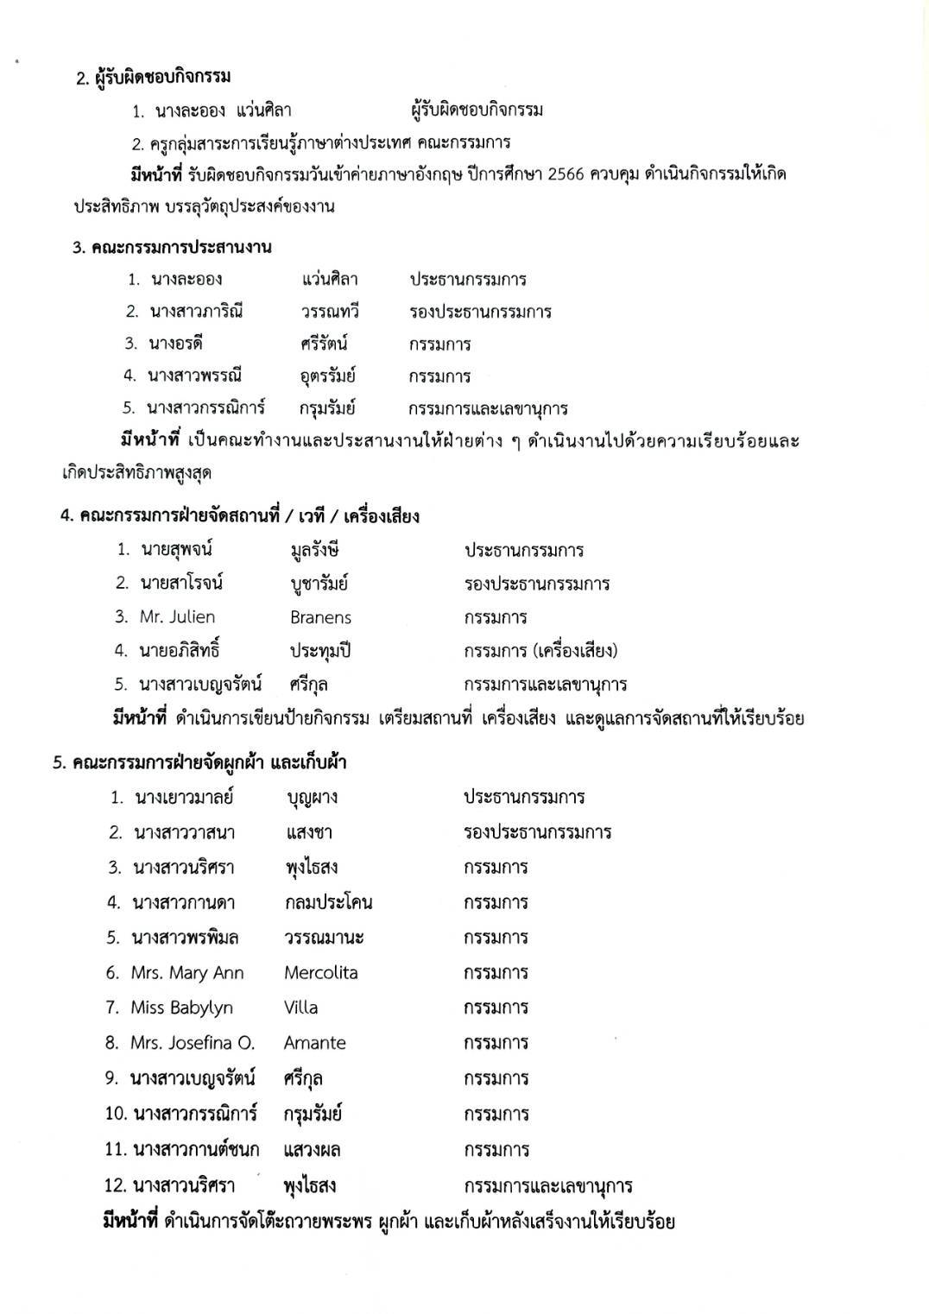
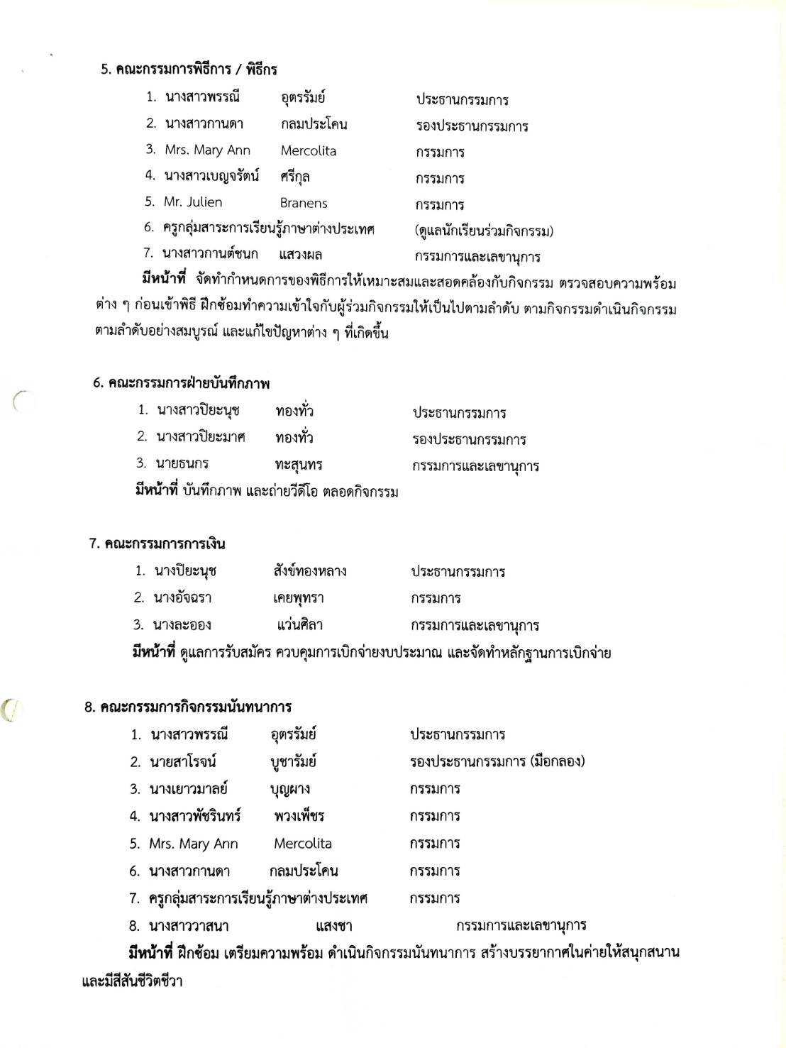
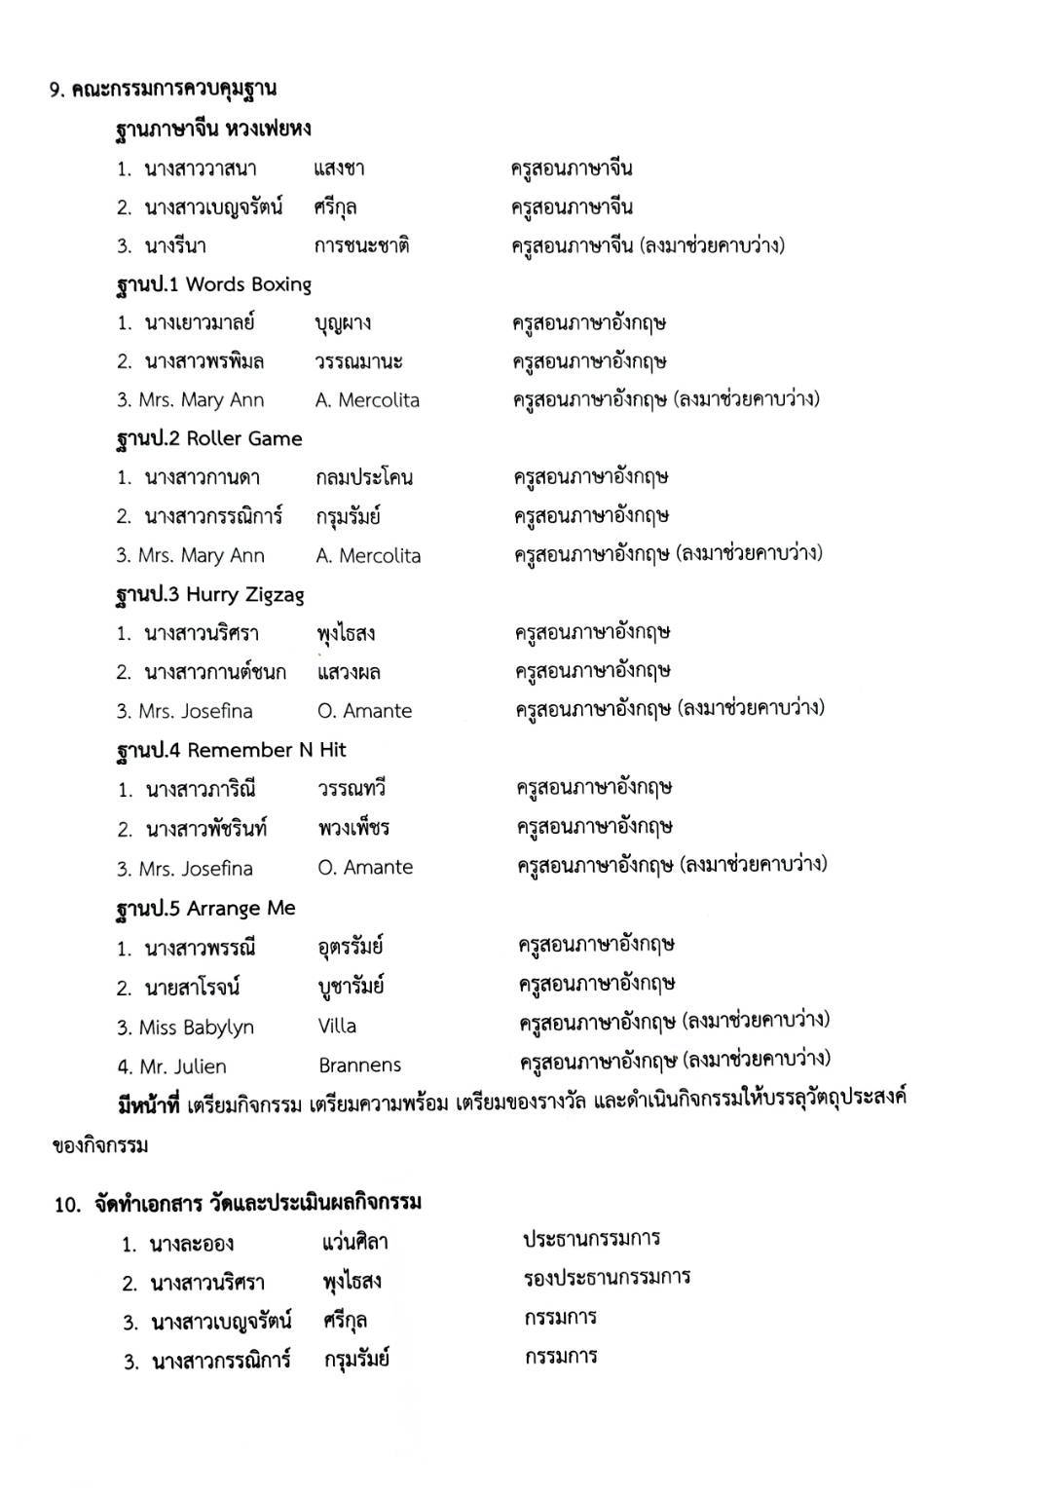
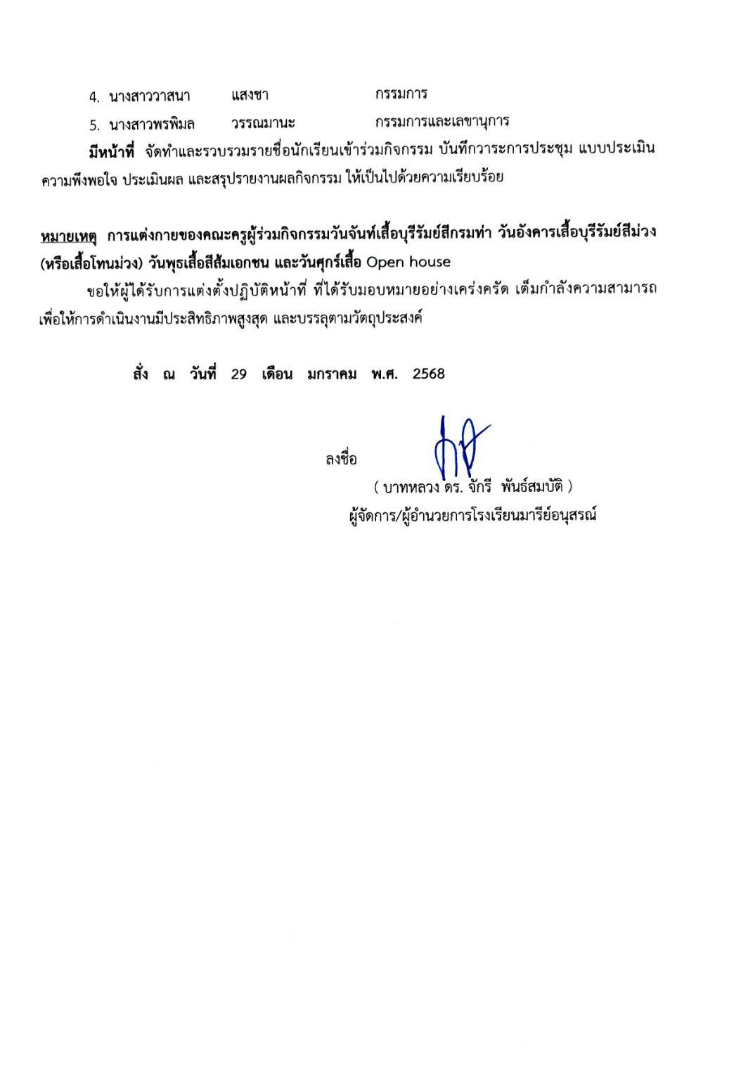
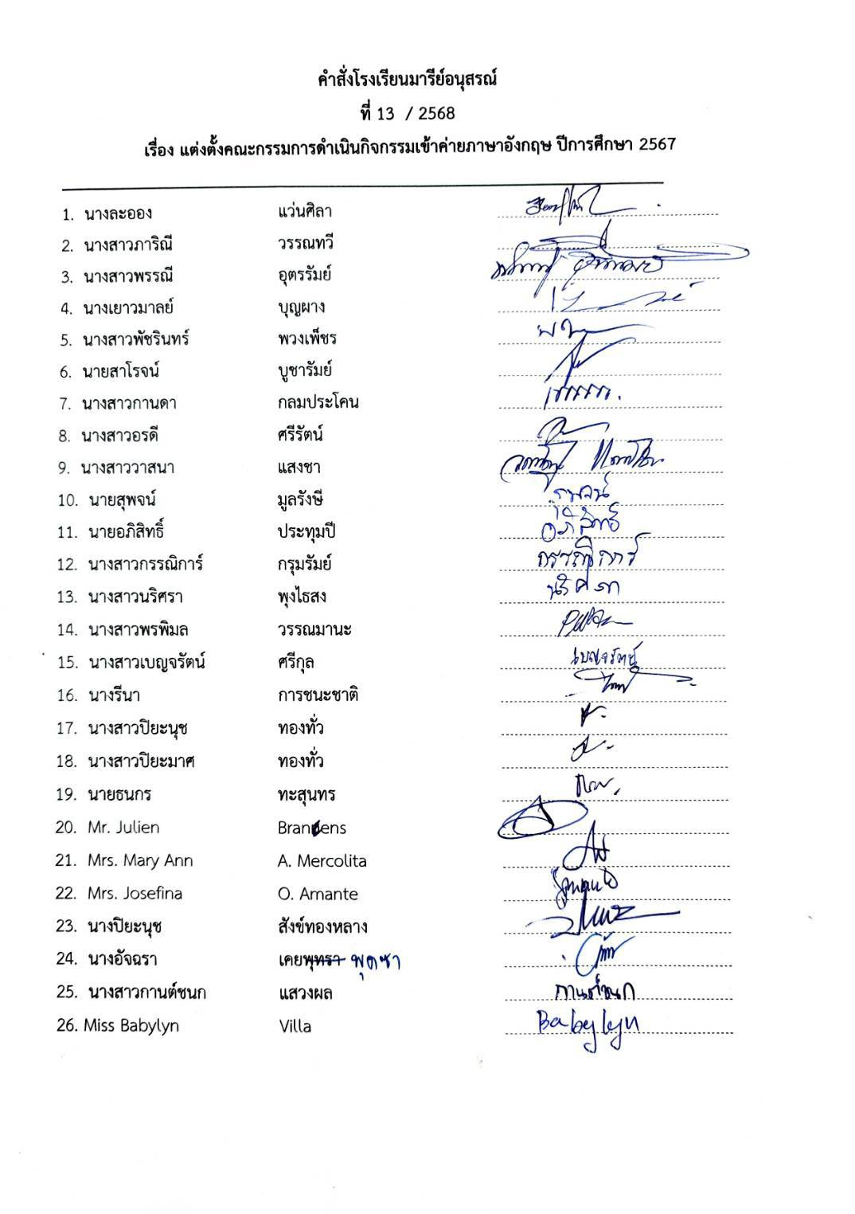

แบบประเมินความพึงพอใจ
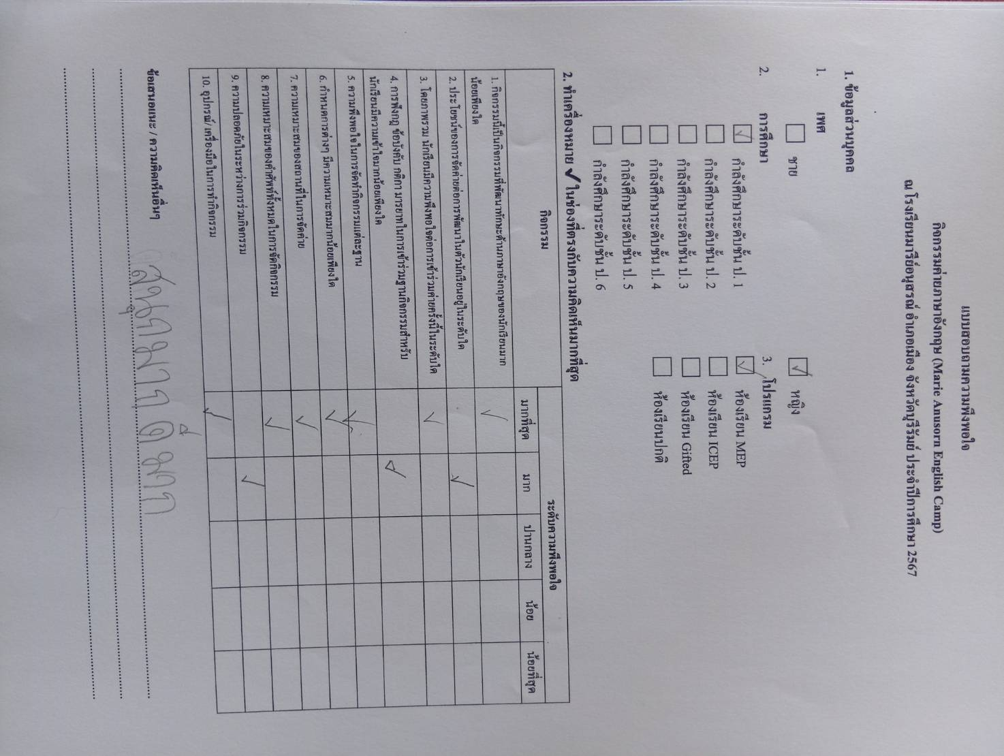
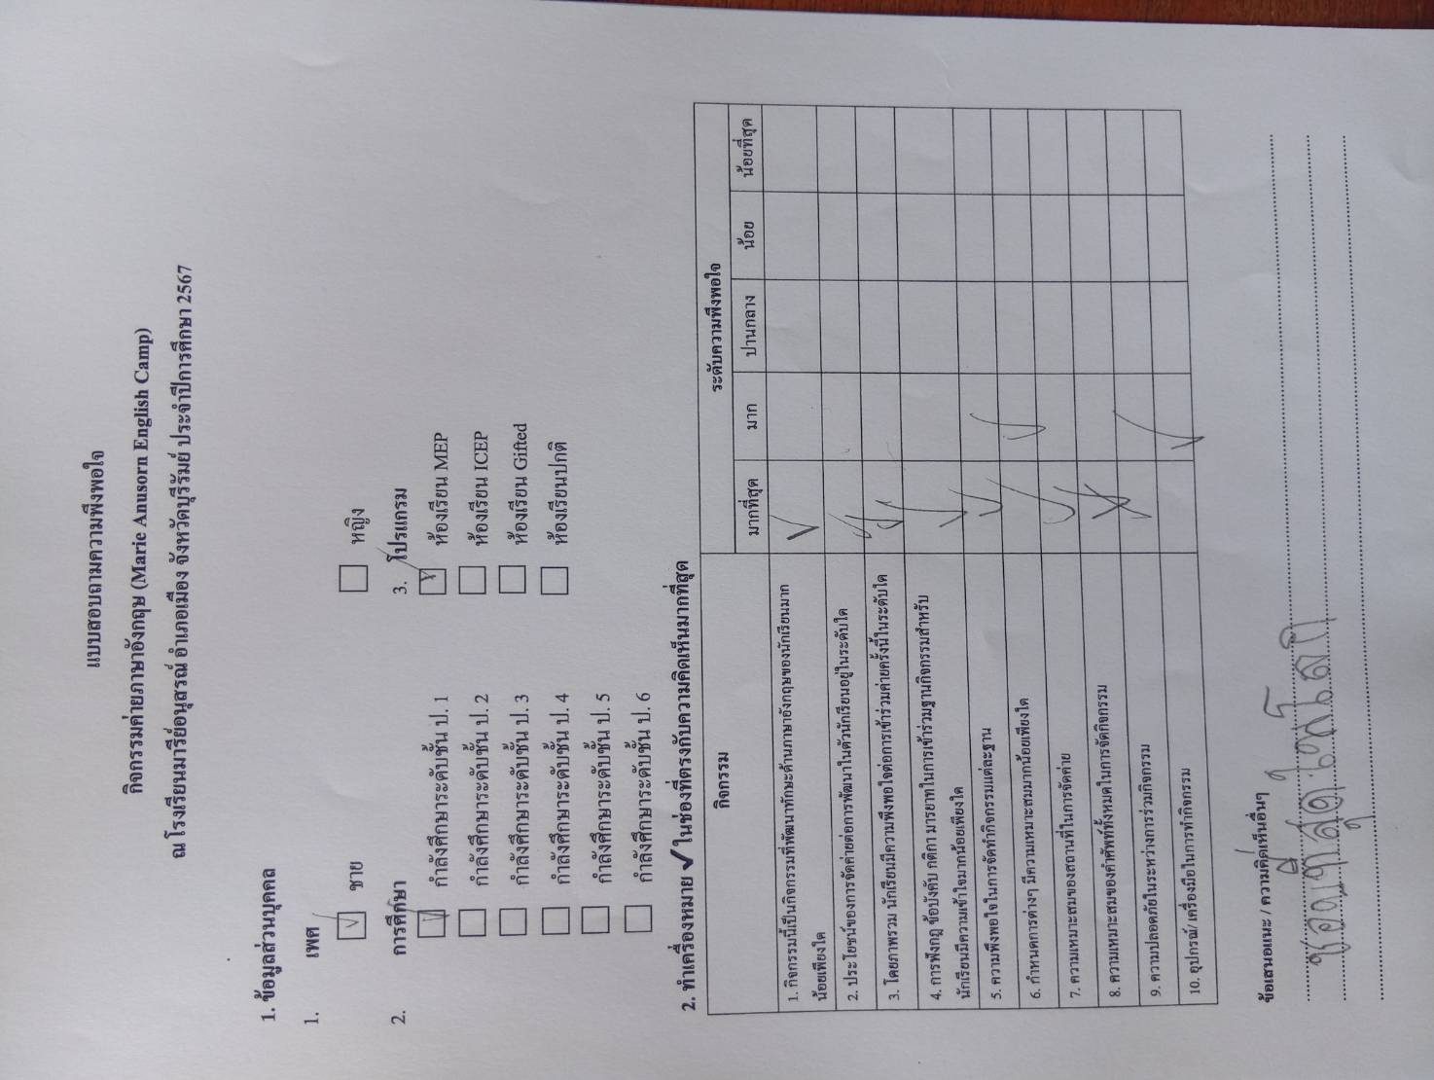
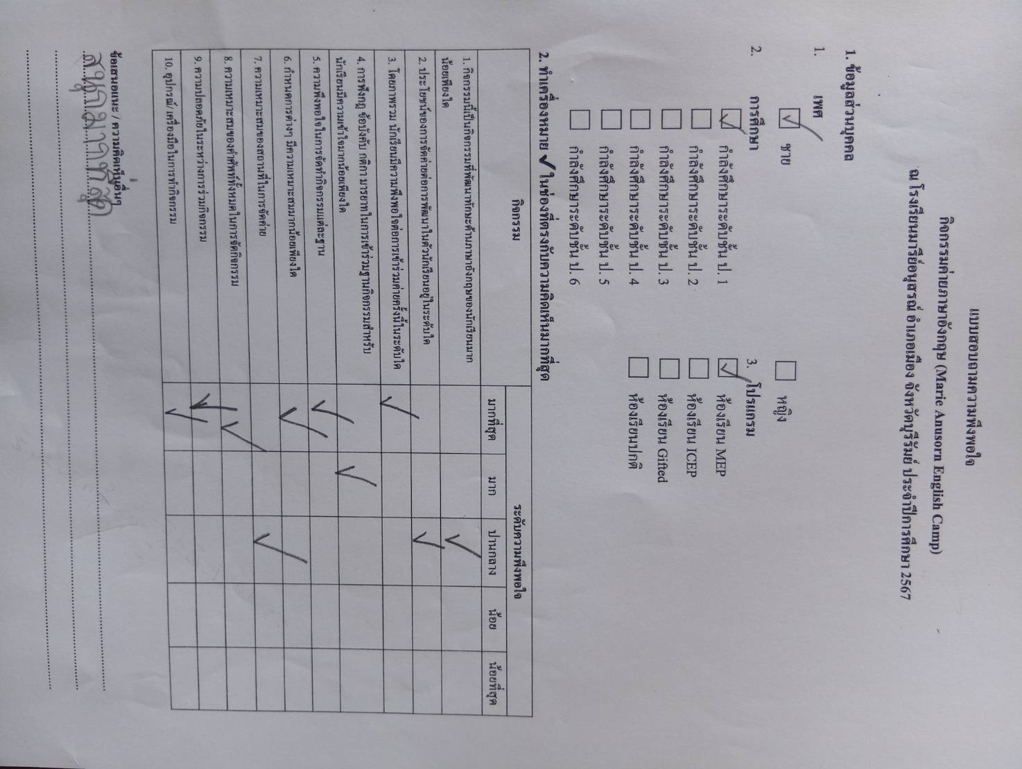
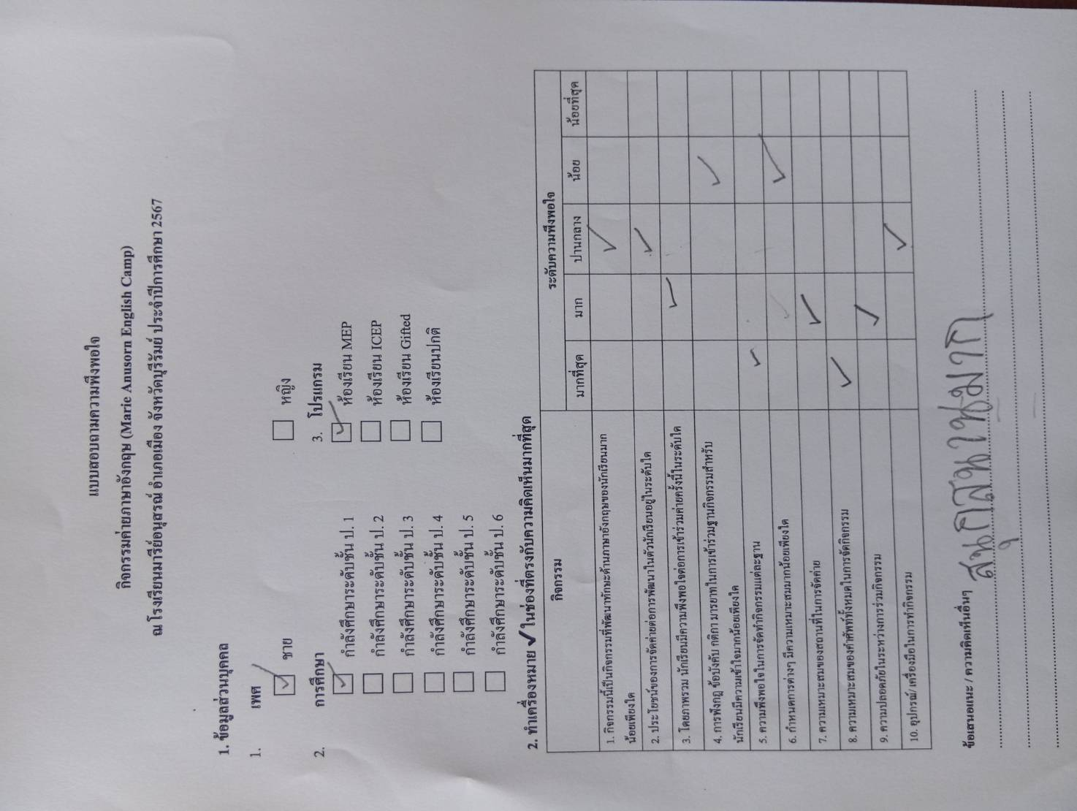
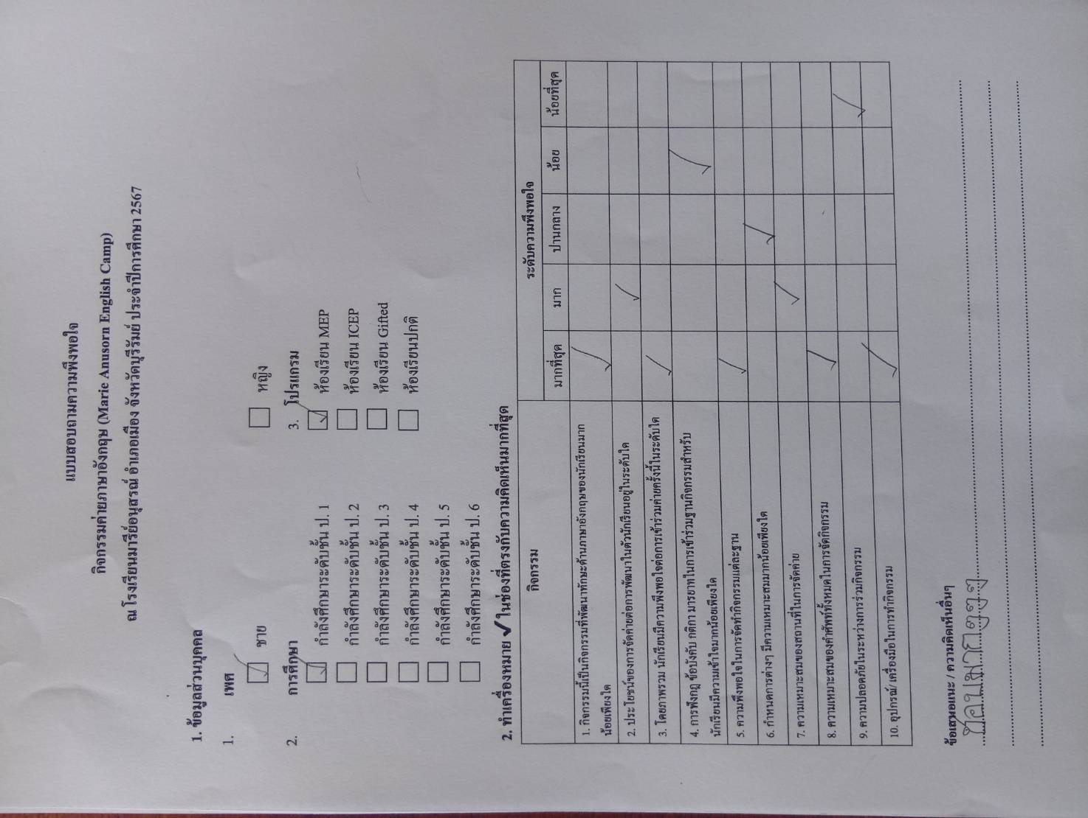
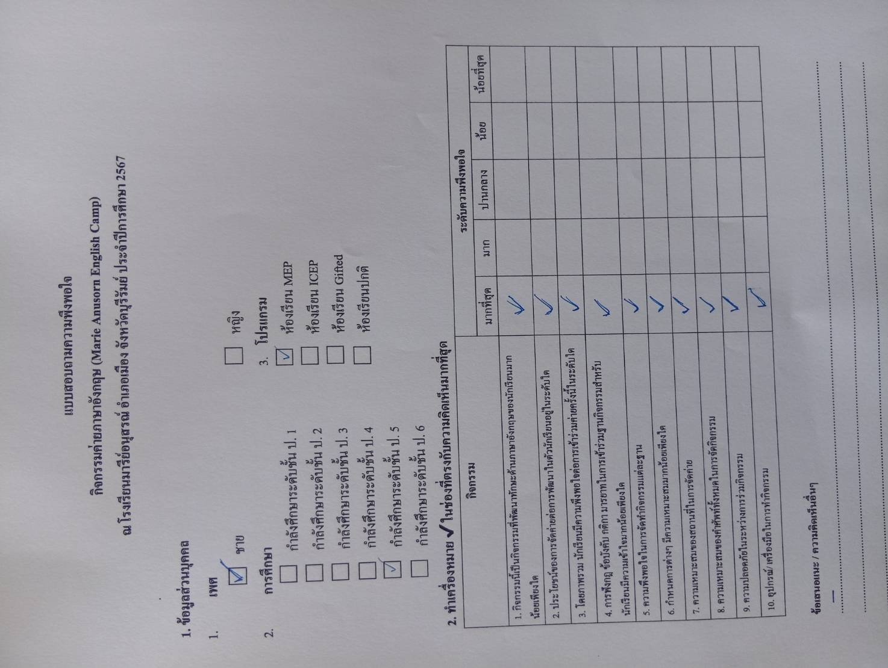
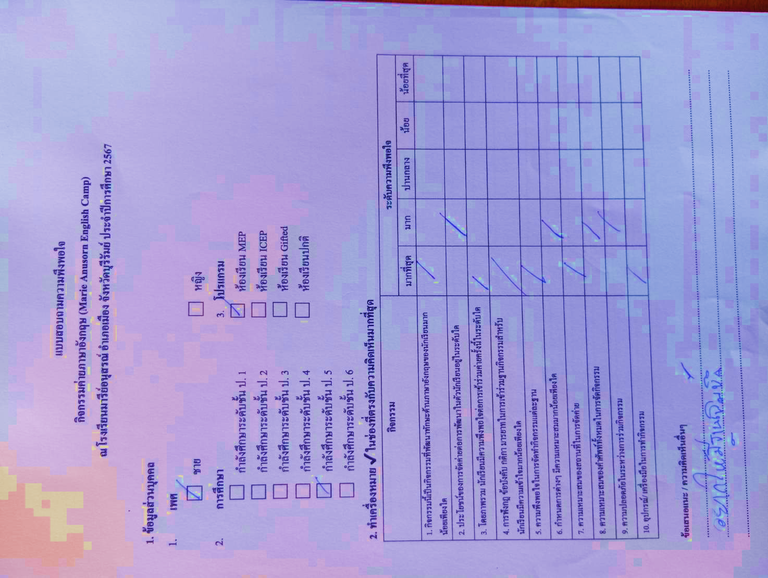
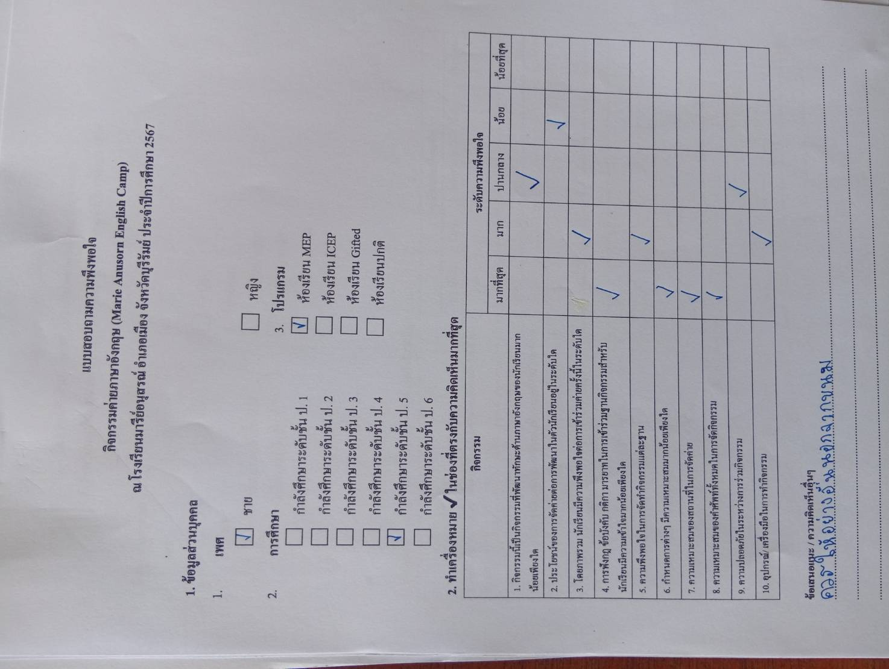
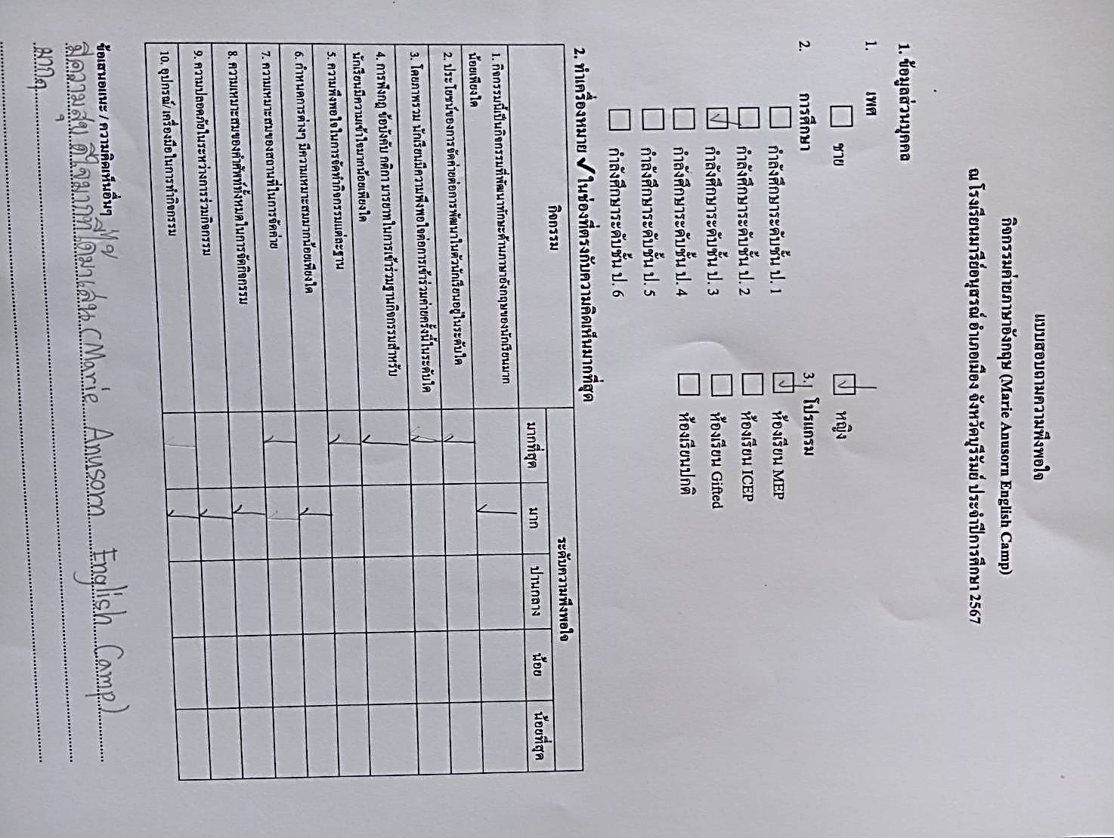
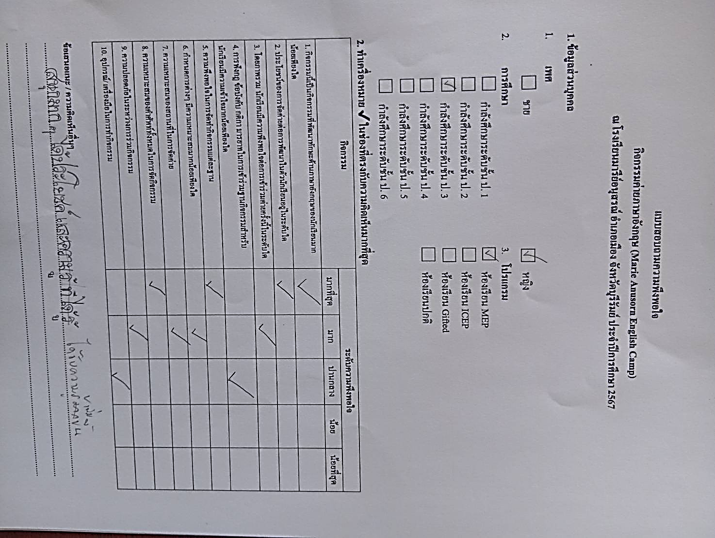
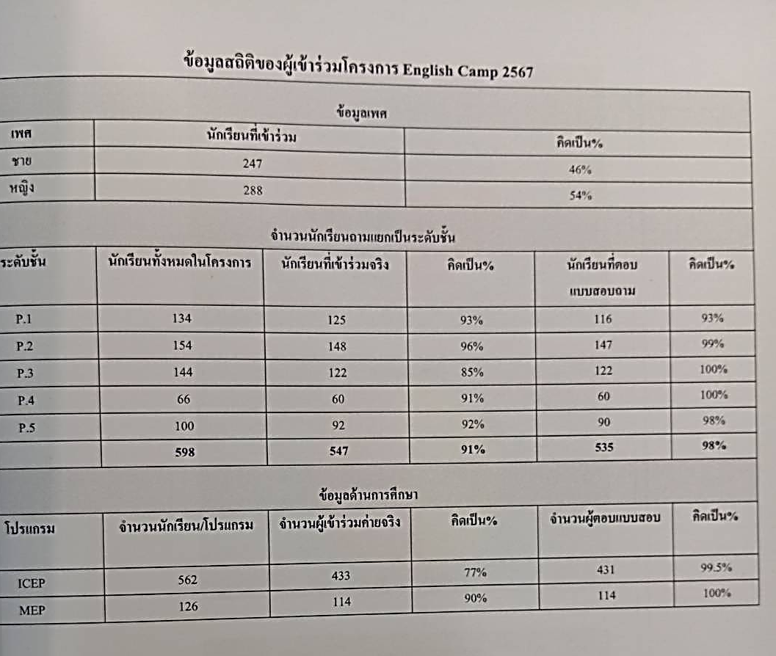
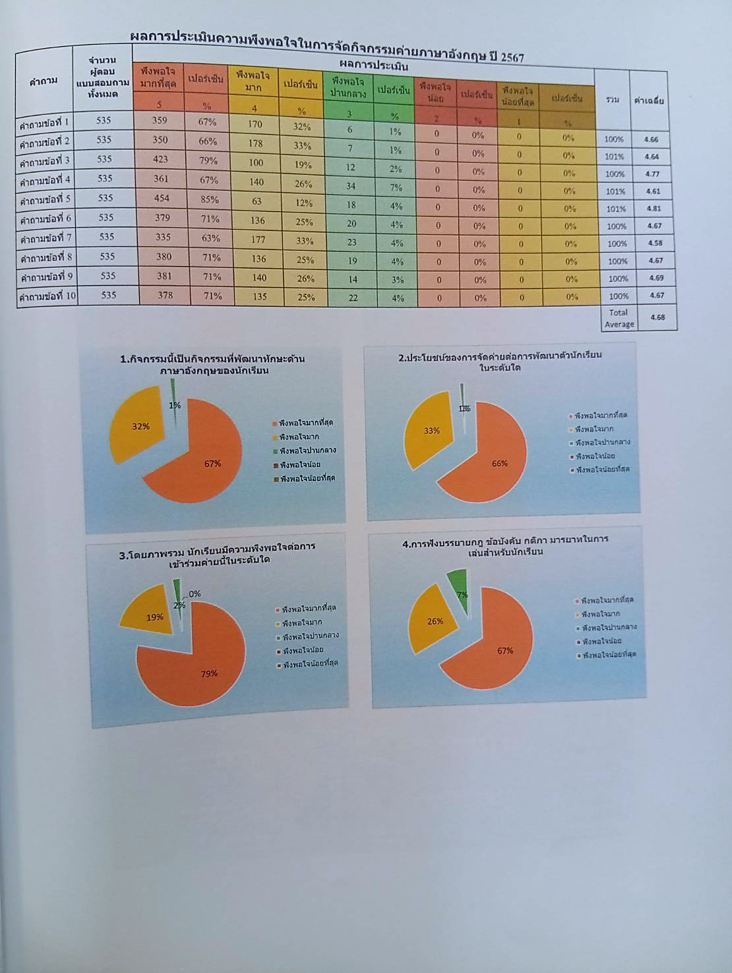
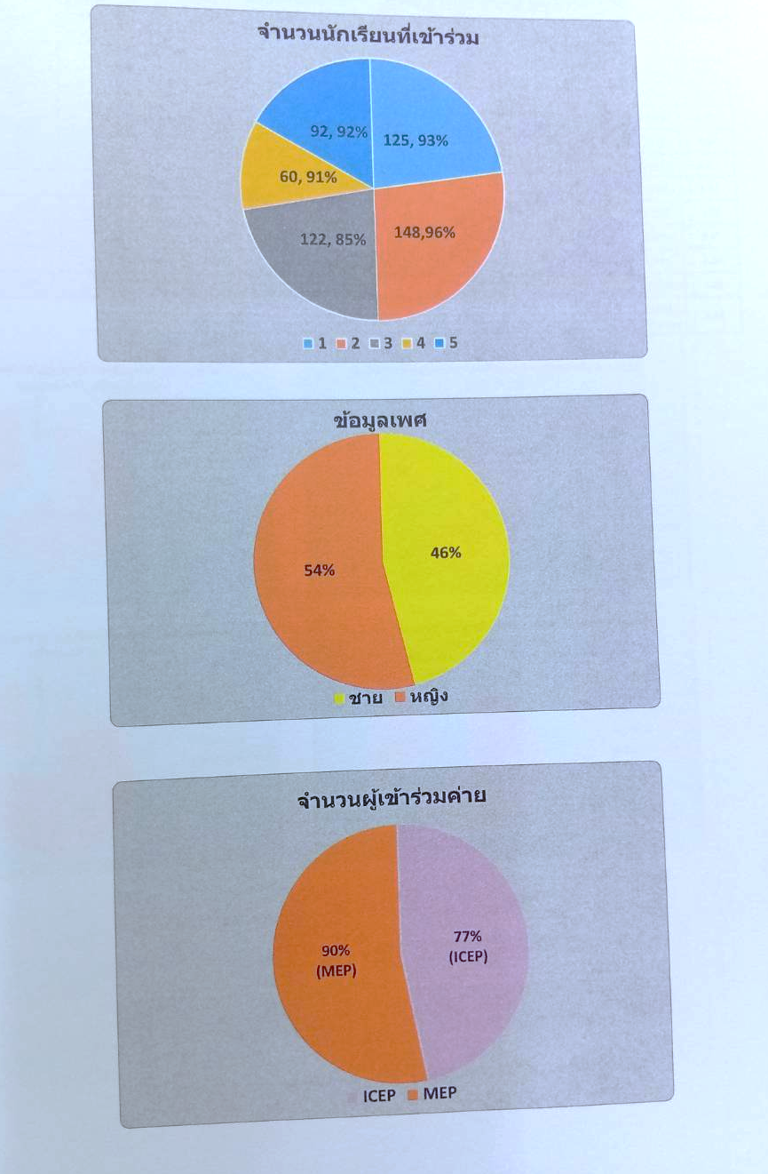
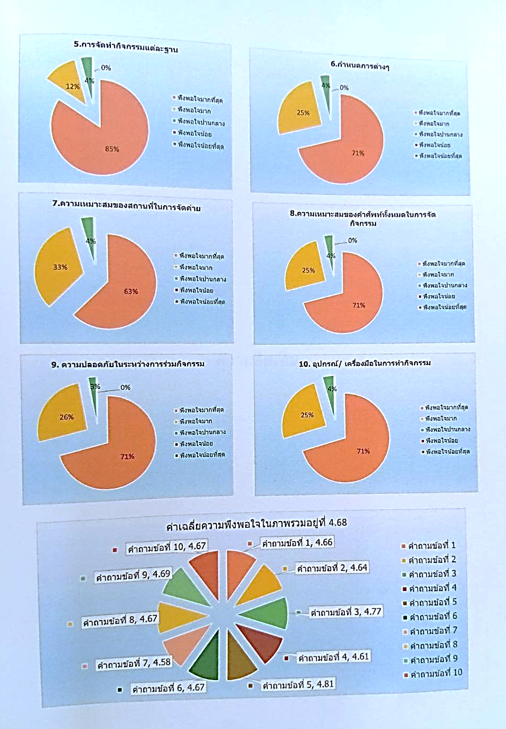

ประมวลภาพกิจกรรม

การจัดกิจกรรม English Camp สำหรับนักเรียนห้องเรียนพิเศษ MEP ปีการศึกษา 2567
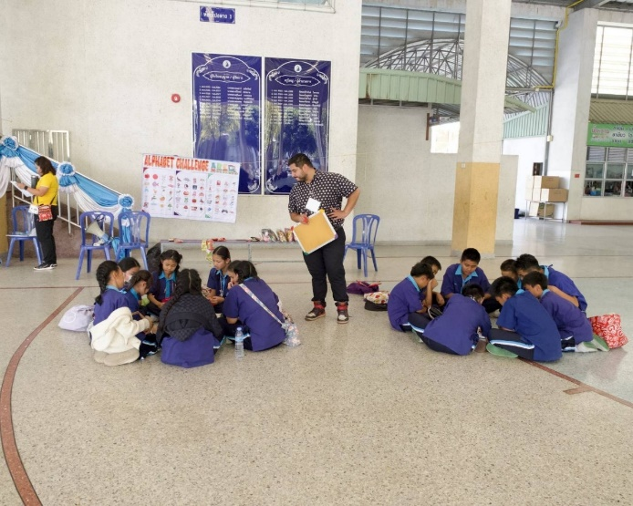
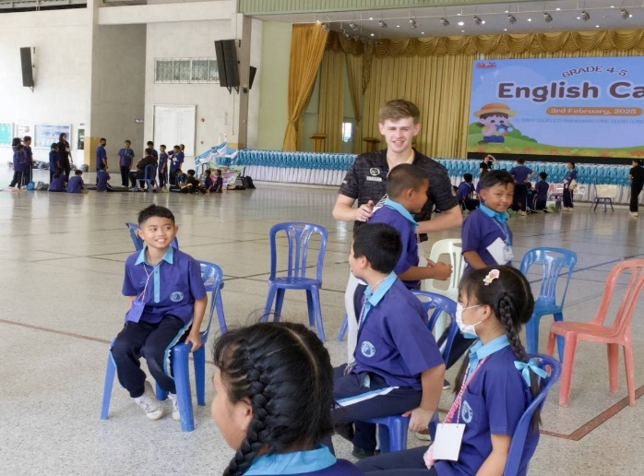
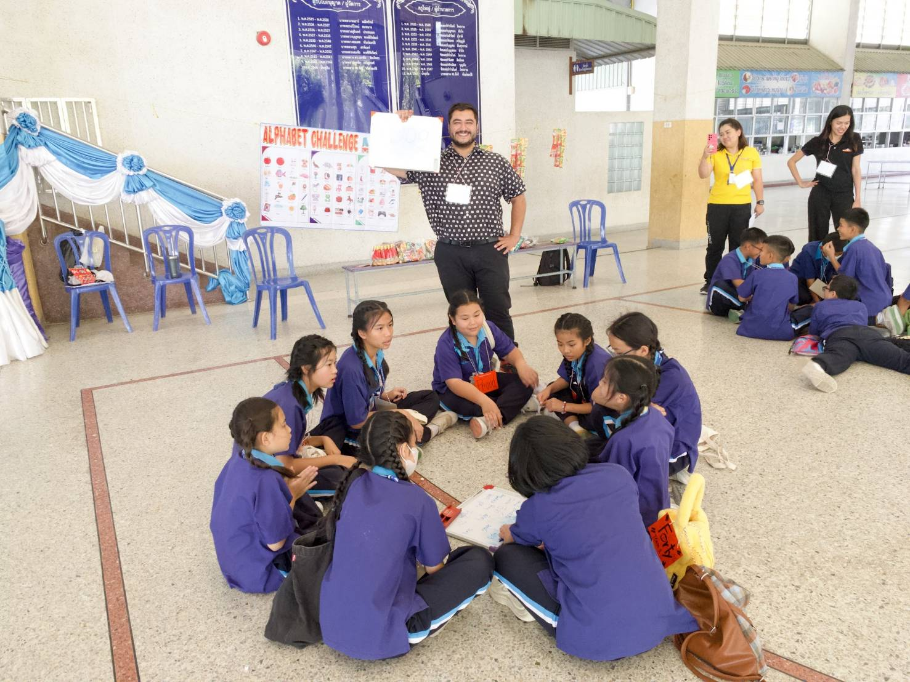
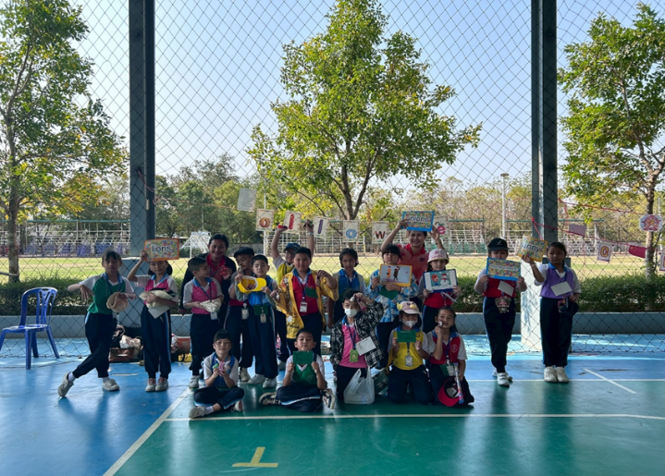
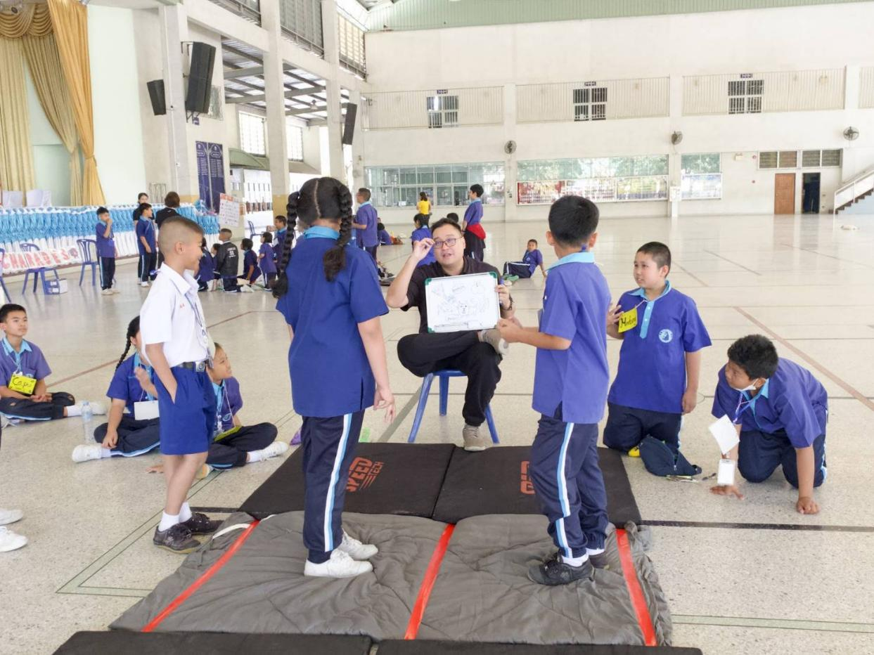
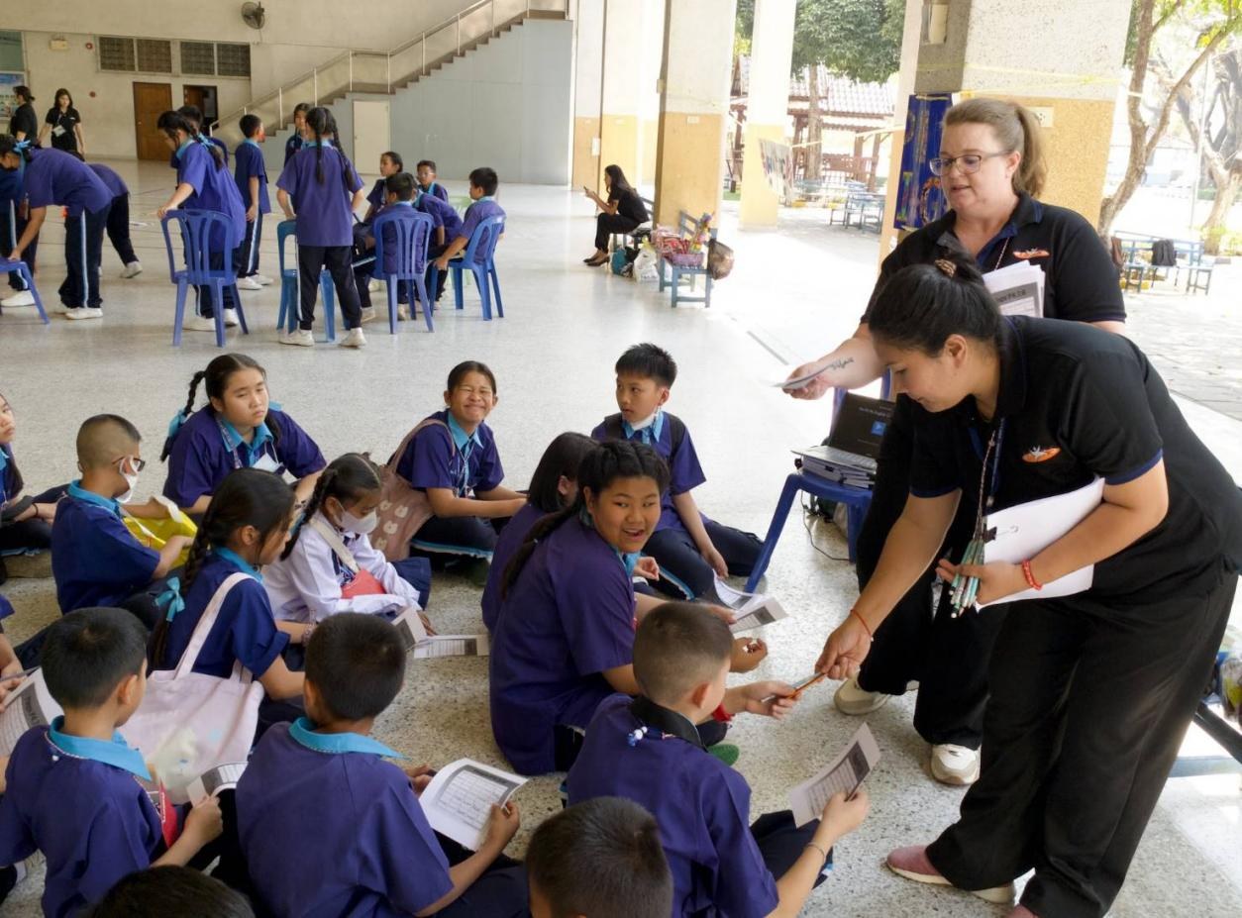

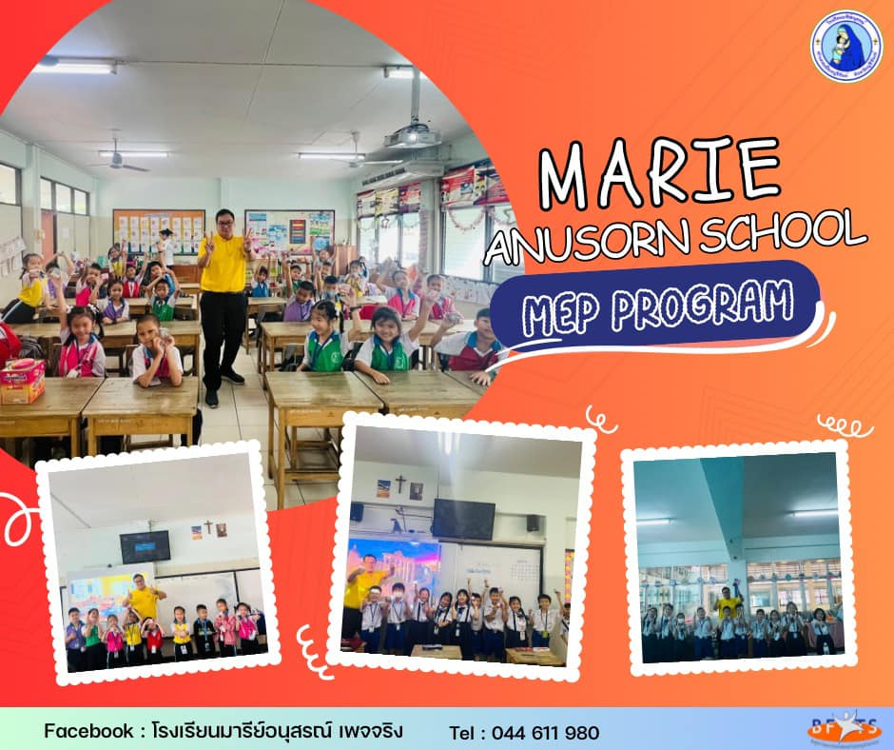
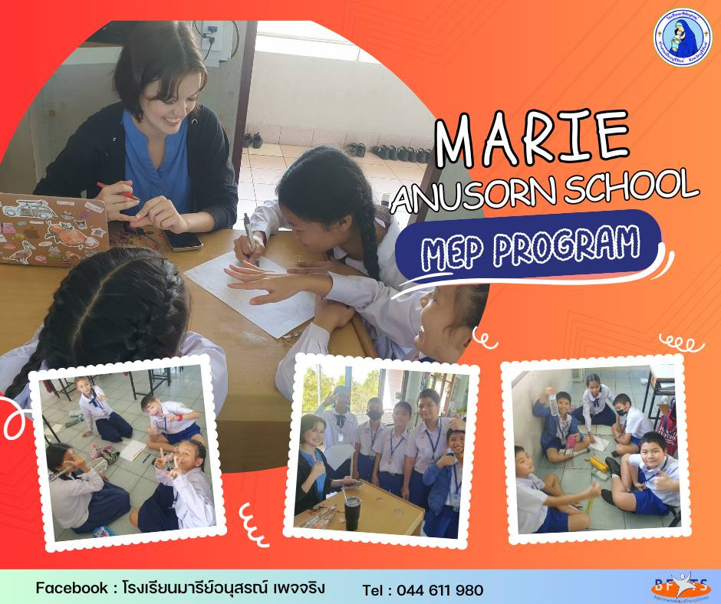
การจัดการเรียนการสอนของห้องเรียนพิเศษ MEP ปีการศึกษา 2567
การจัดการเรียนการสอนของห้องเรียนพิเศษ MEP ปีการศึกษา 2567

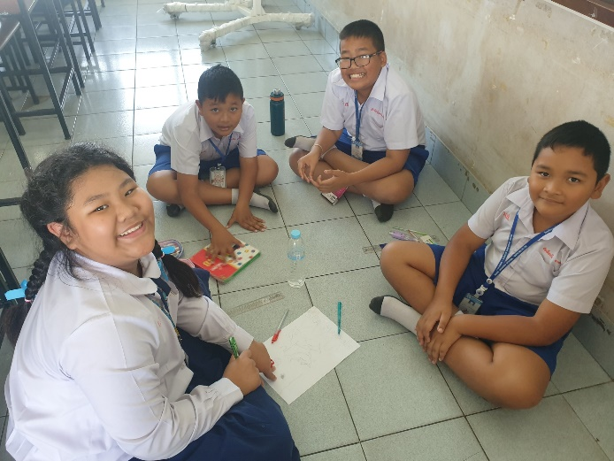

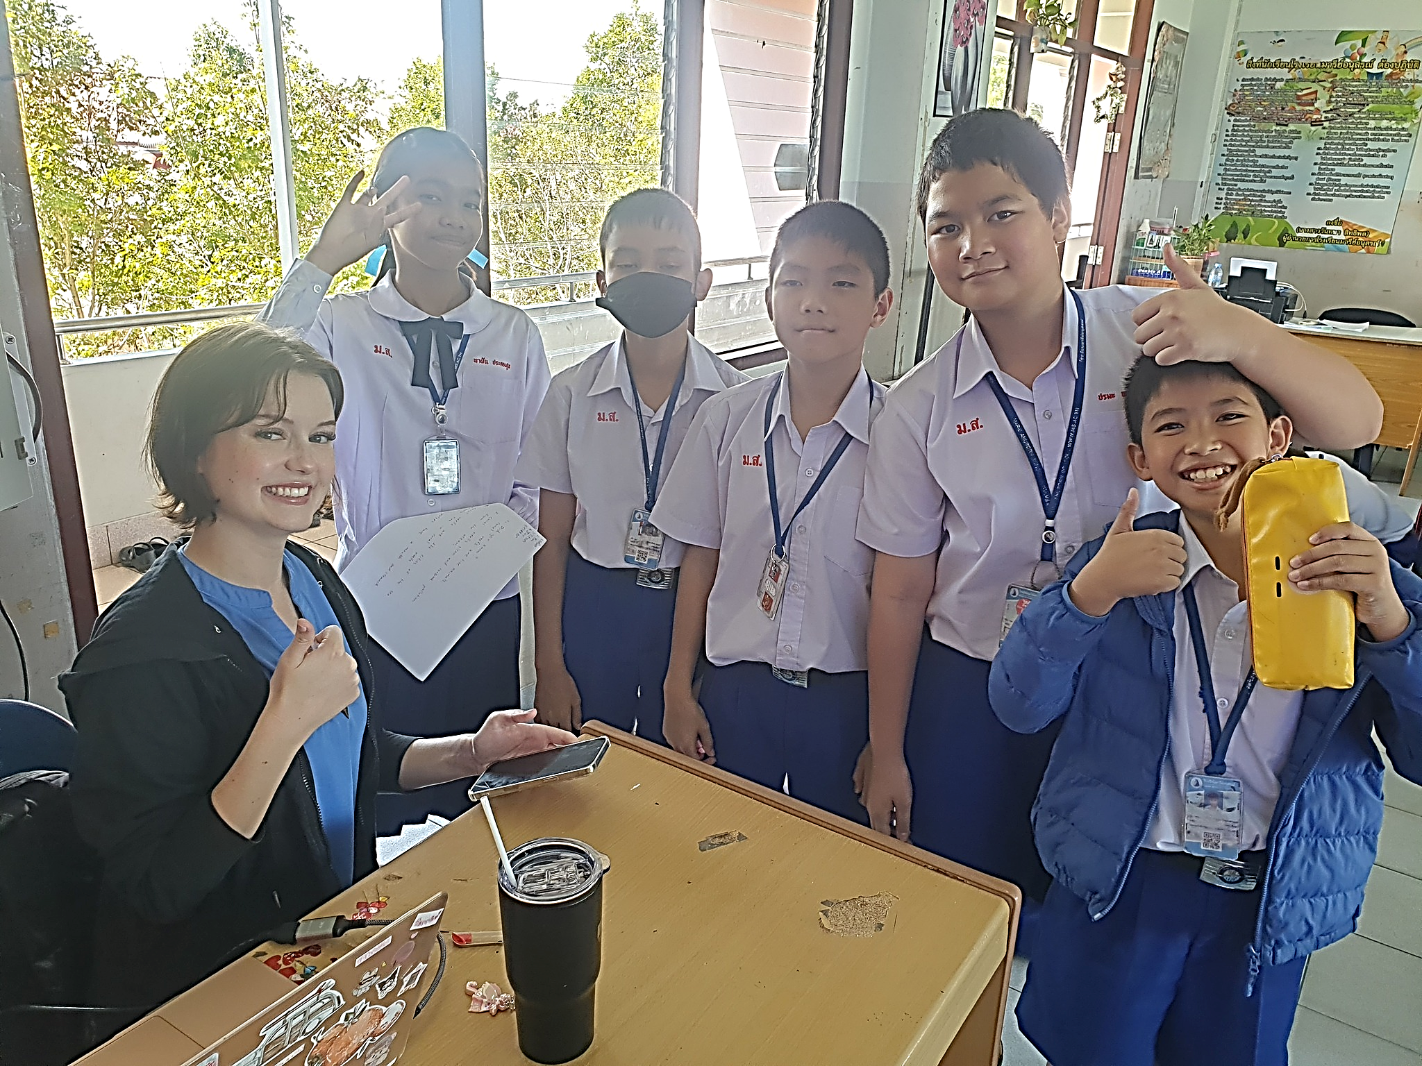
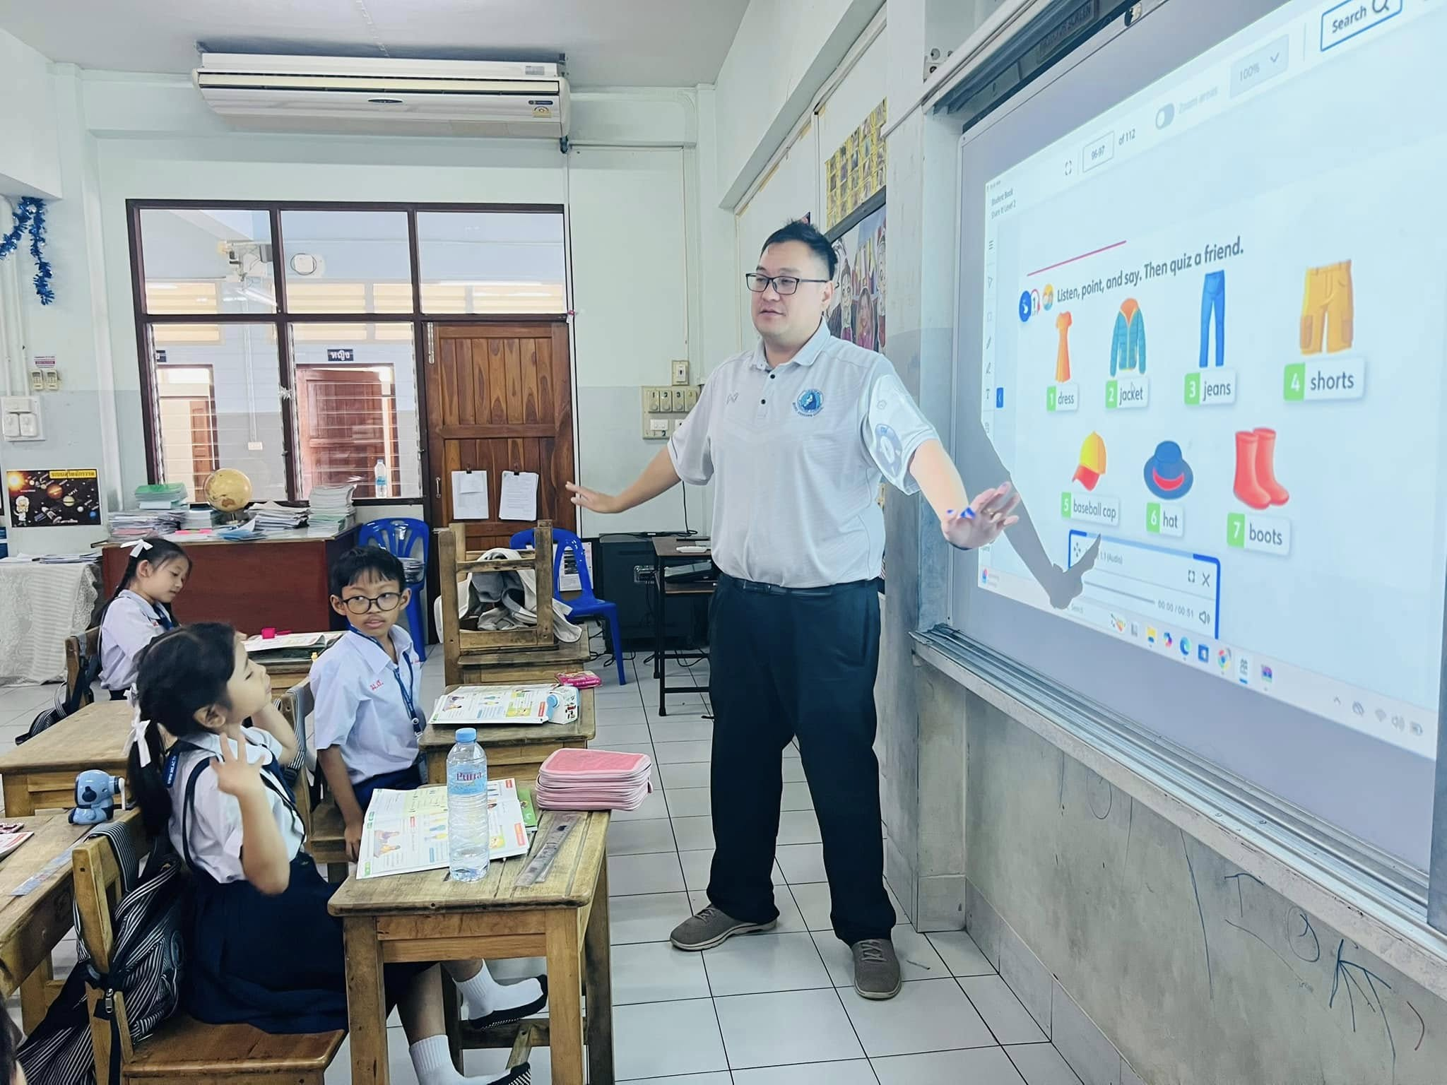
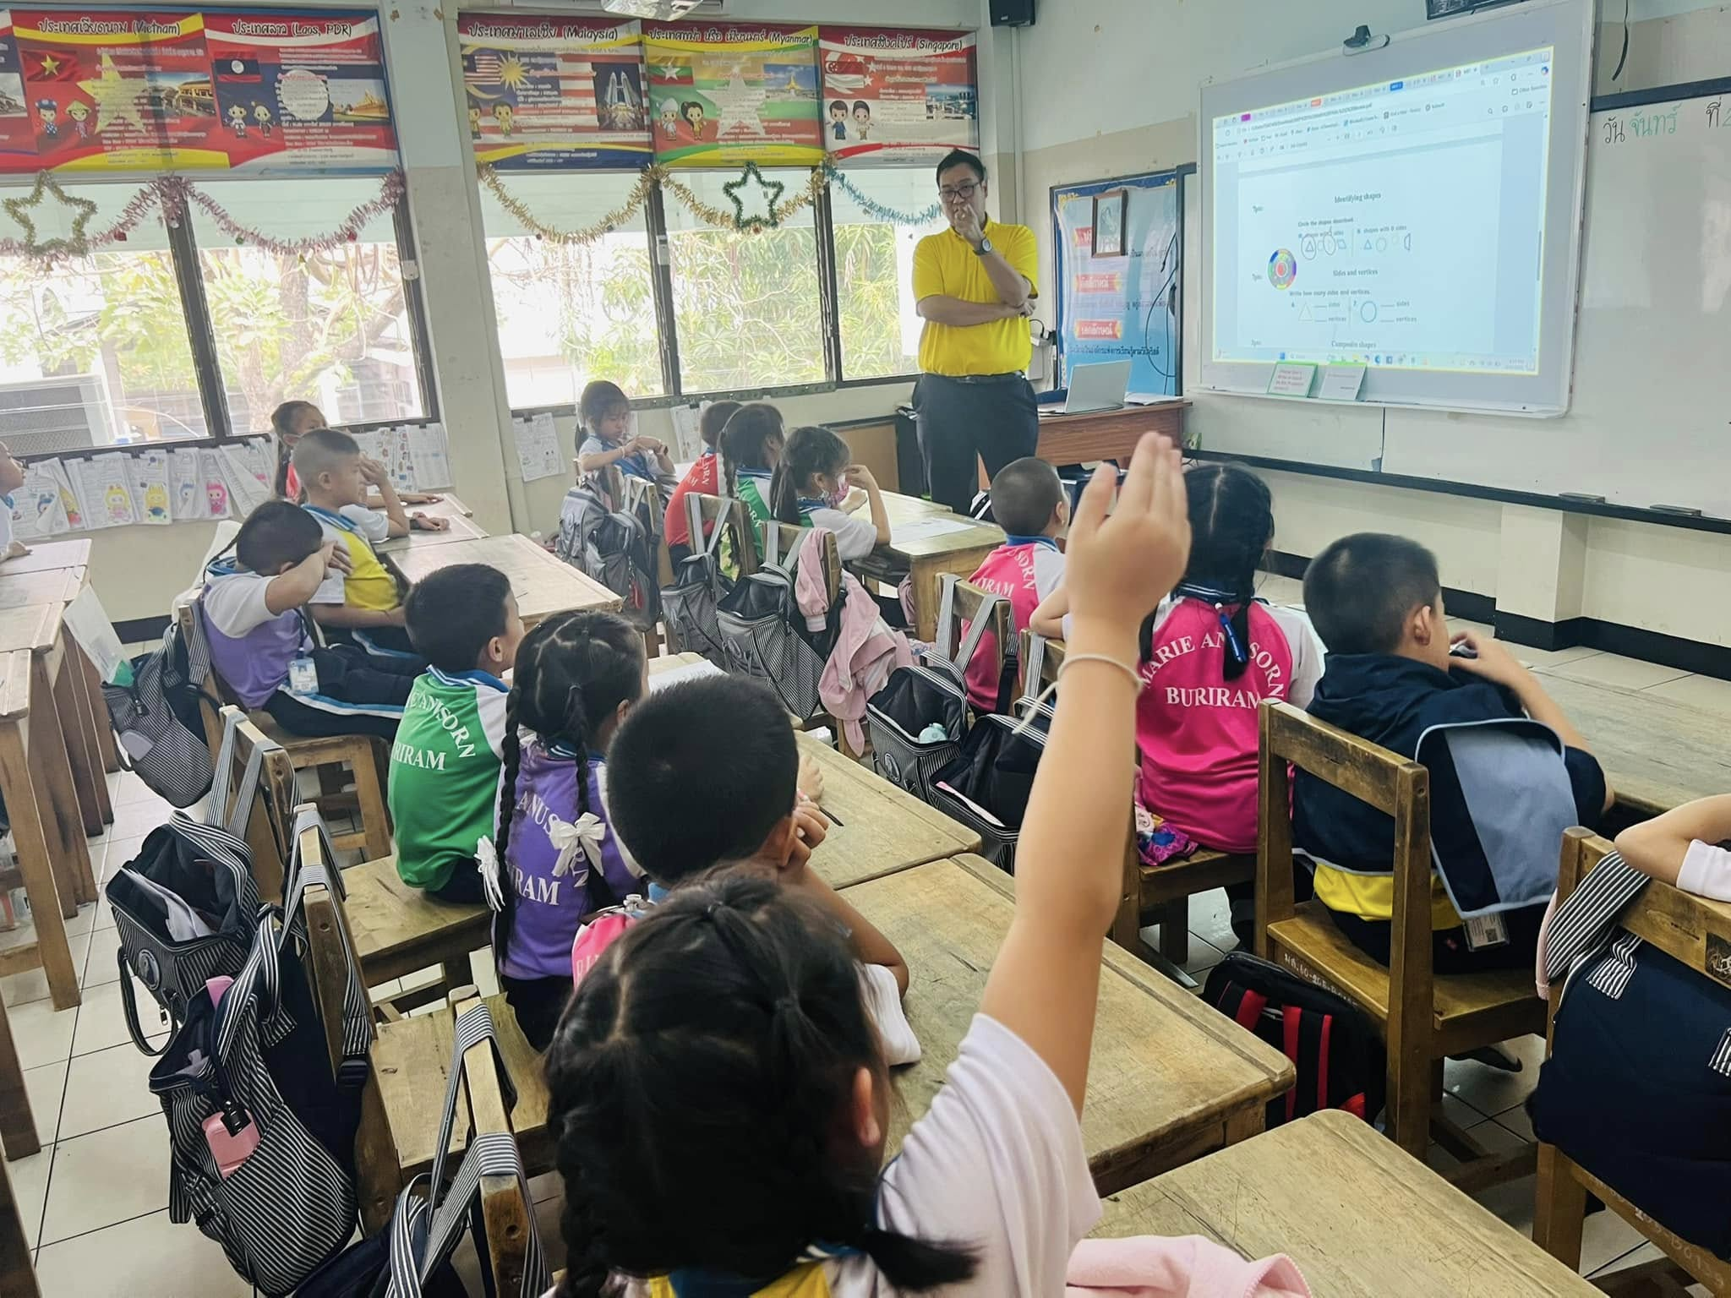
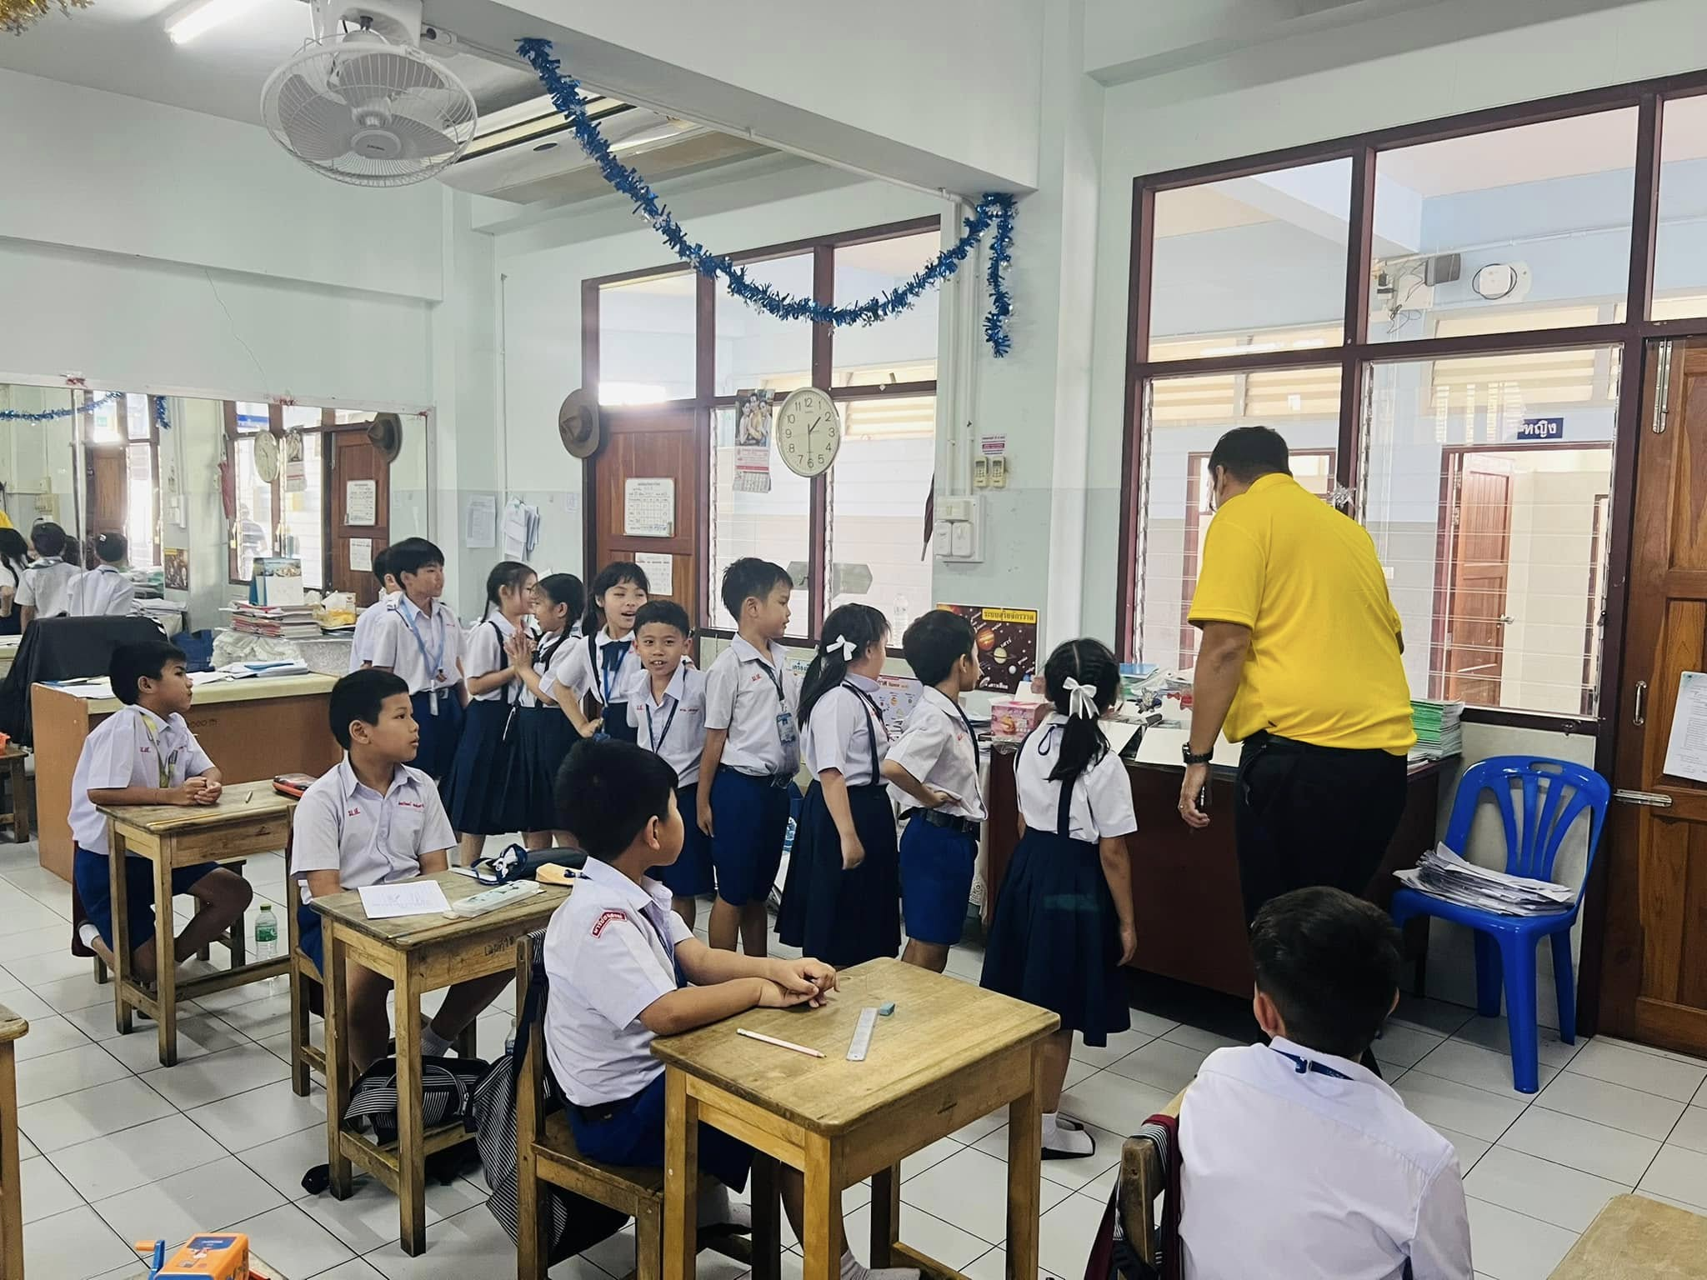

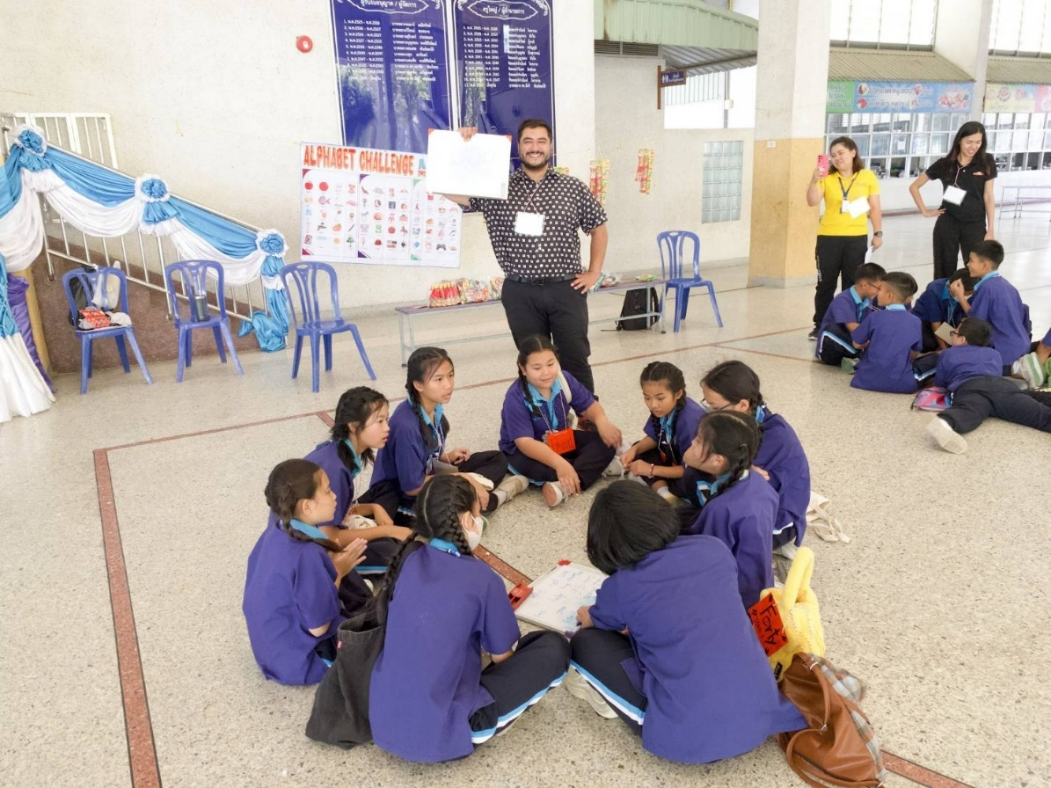

การทดสอบความสามารถทางภาษาอังกฤษ The Oxford CEFR Test
ปีการศึกษา 2567 ระดับชั้นประถมศึกษาปีที่ 3
วันที่ 10 กุมภาพันธ์ 2568

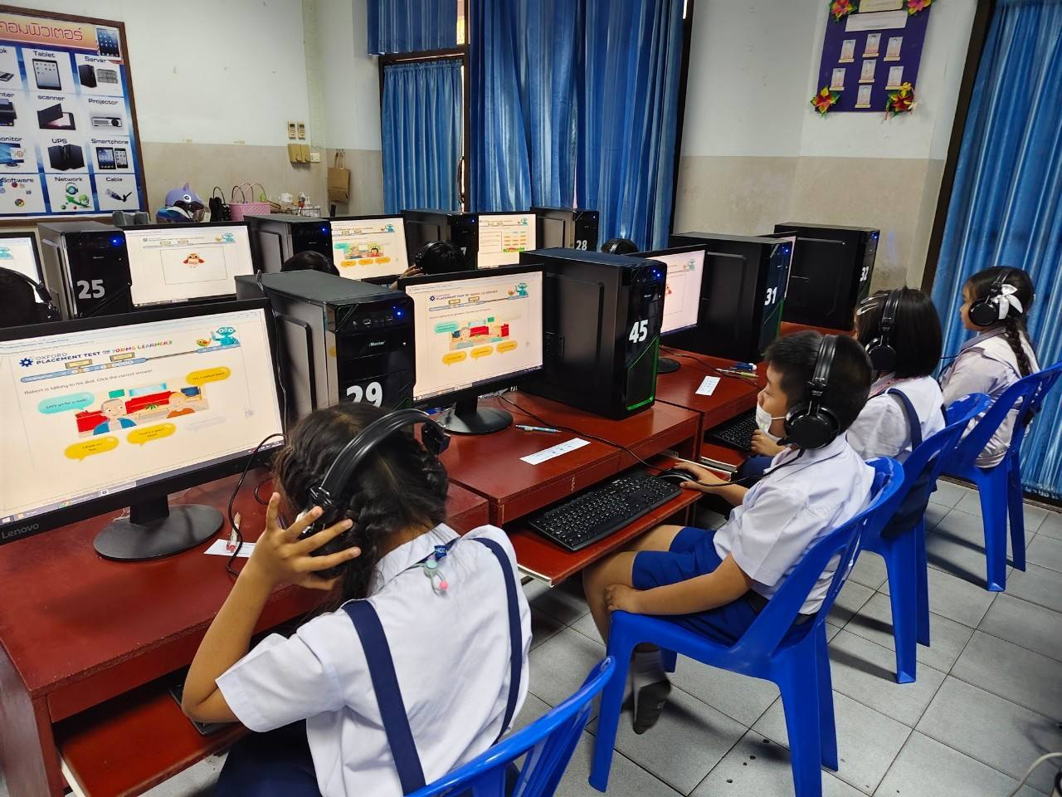
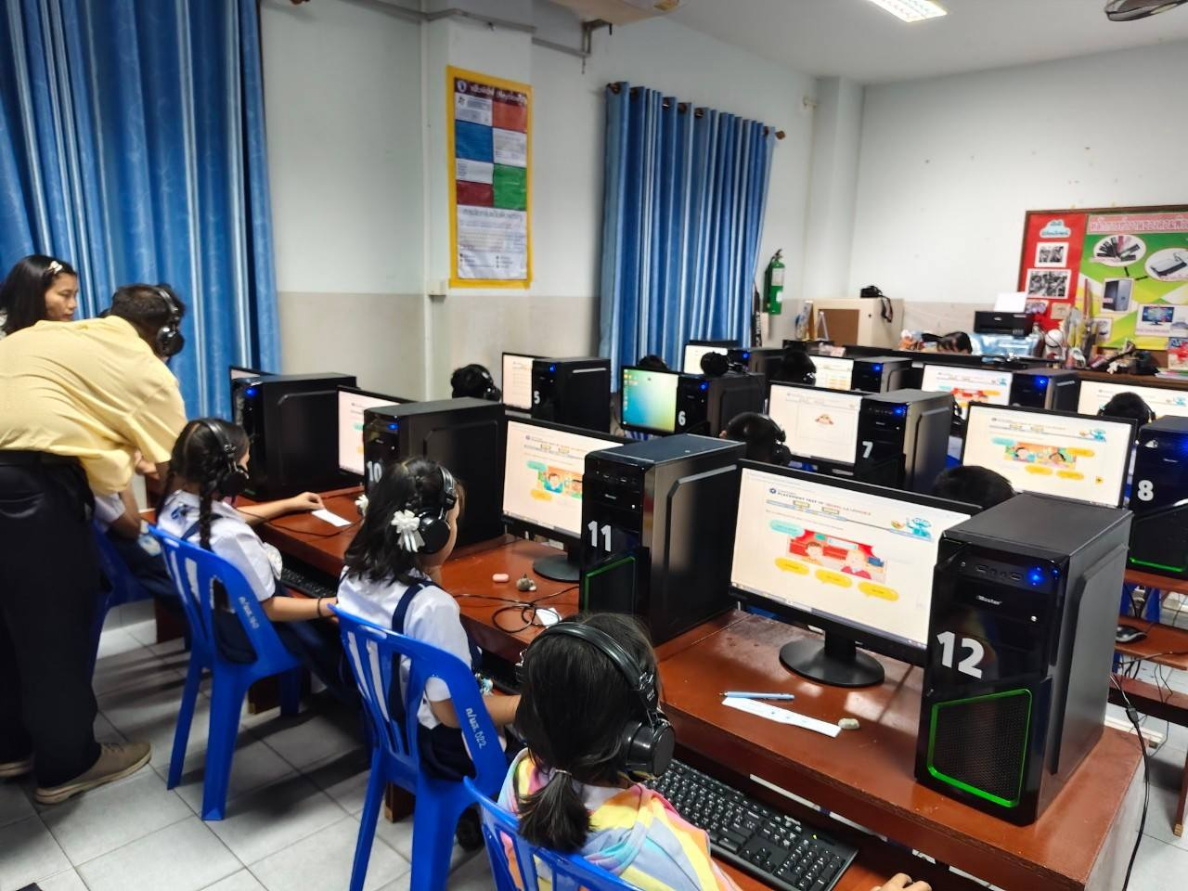
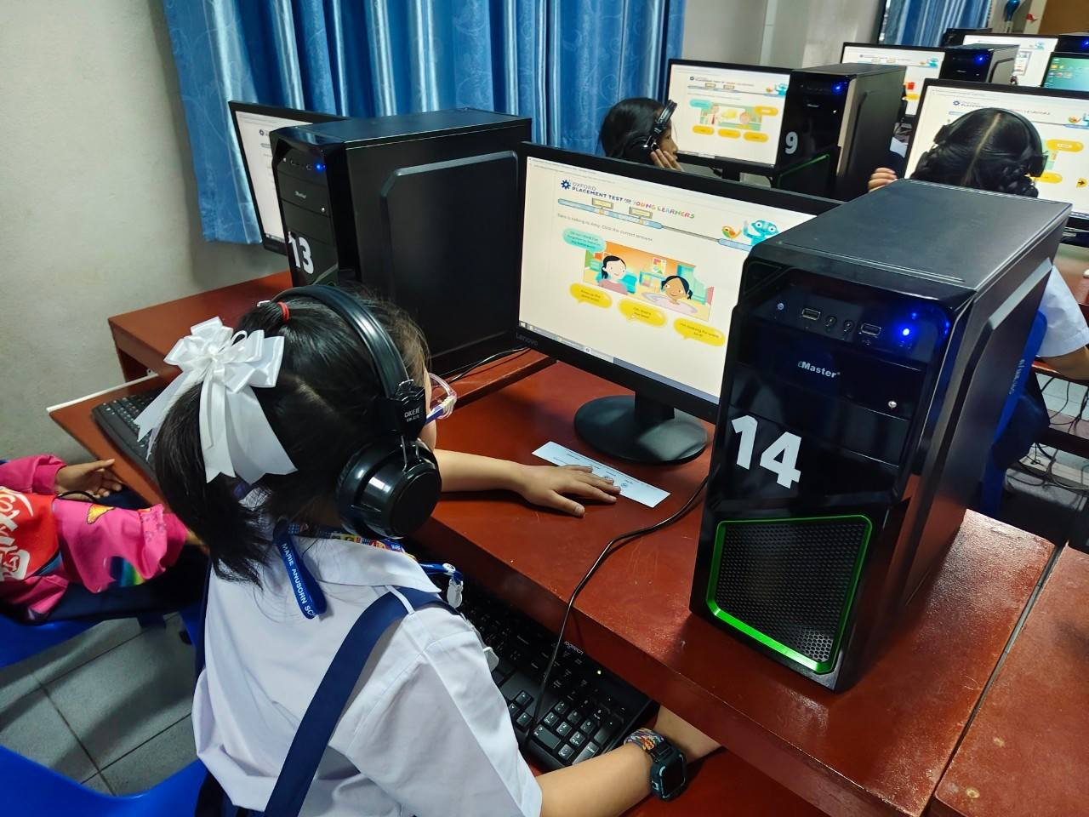
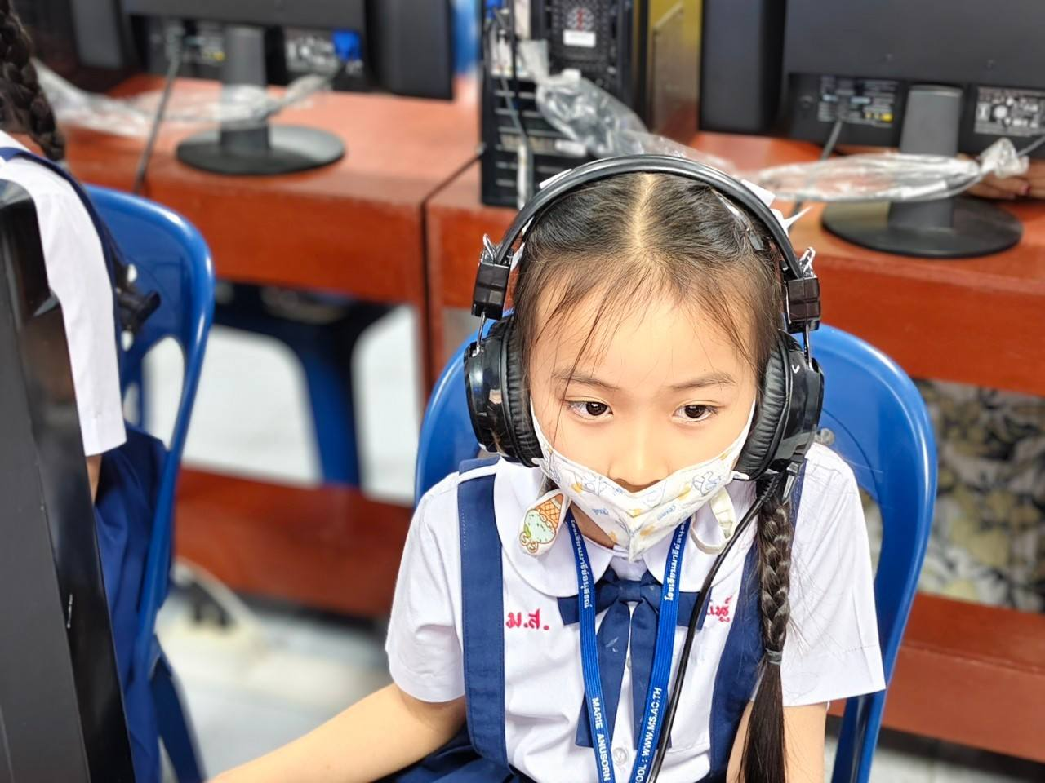
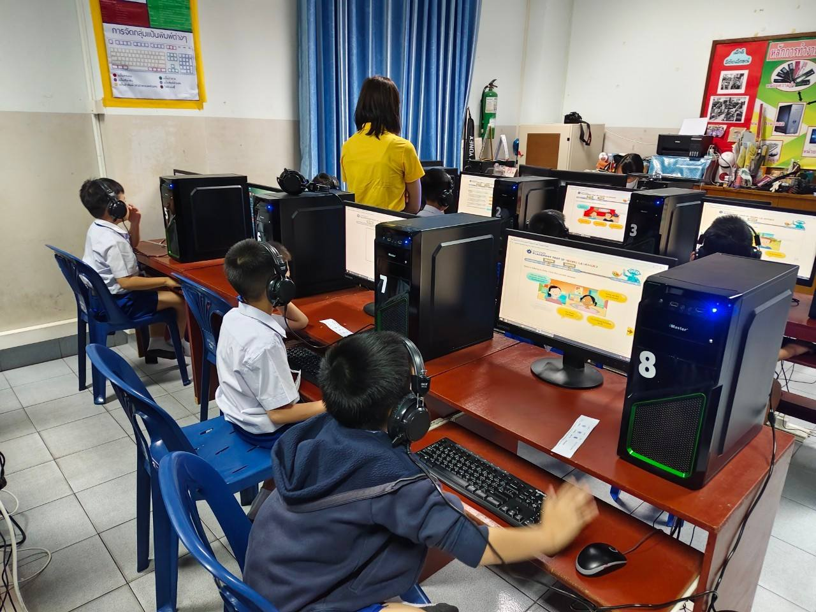




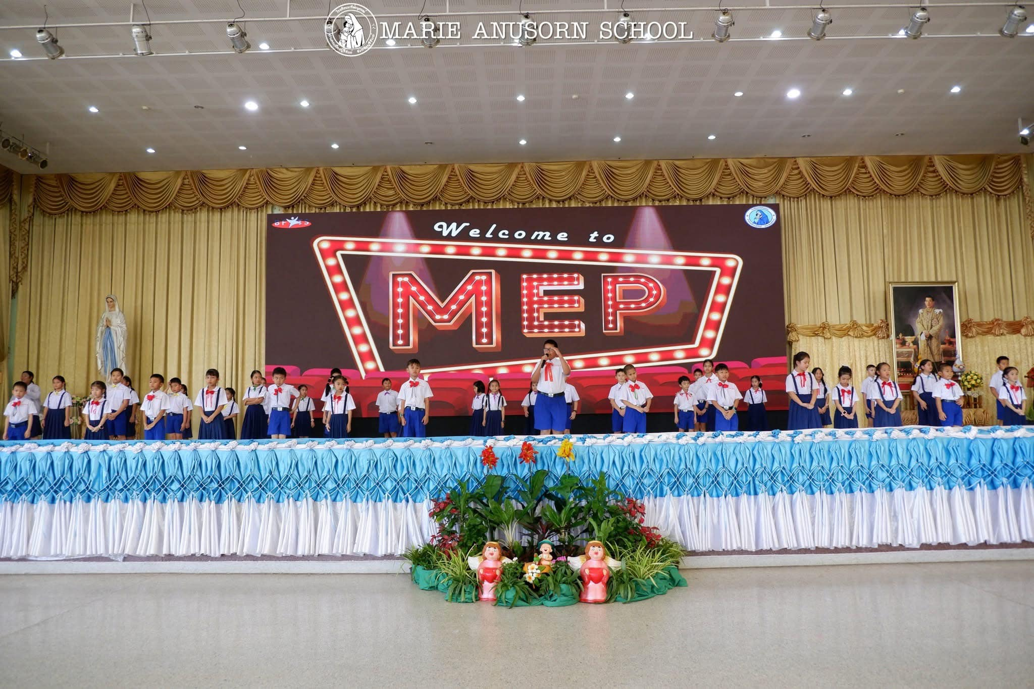
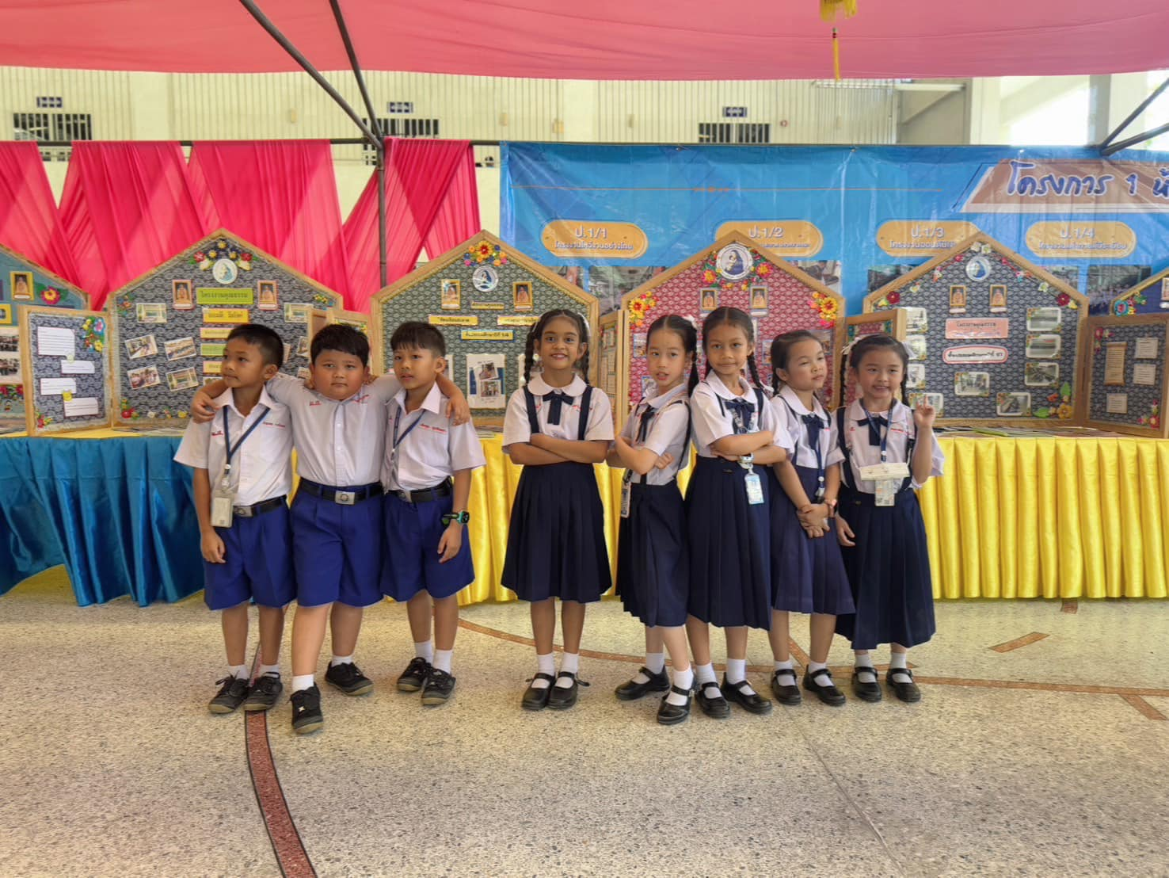
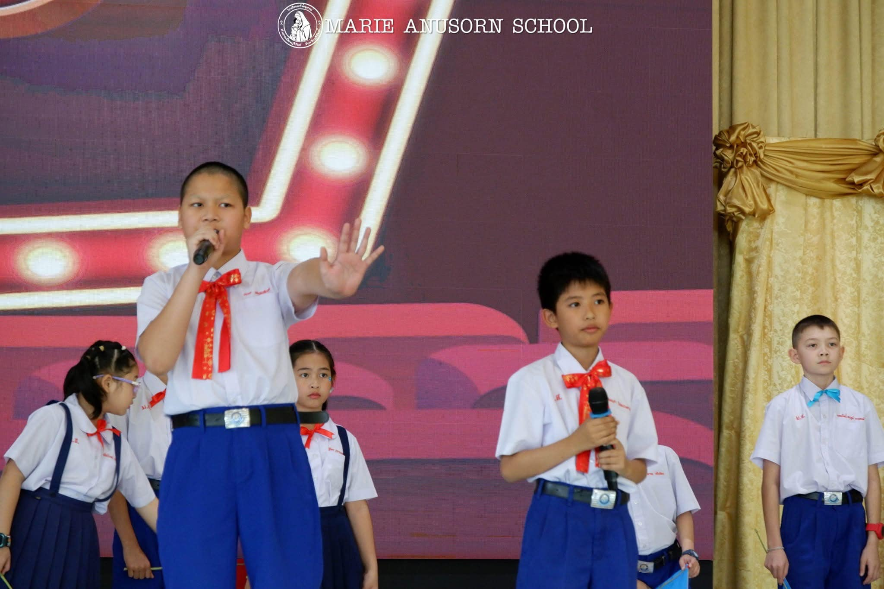
กิจกรรมเสริมหลักสูตรของนักเรียนห้องเรียนพิเศษ MEP



